Figura 2.1: Movimentos Contados - Ponto 01
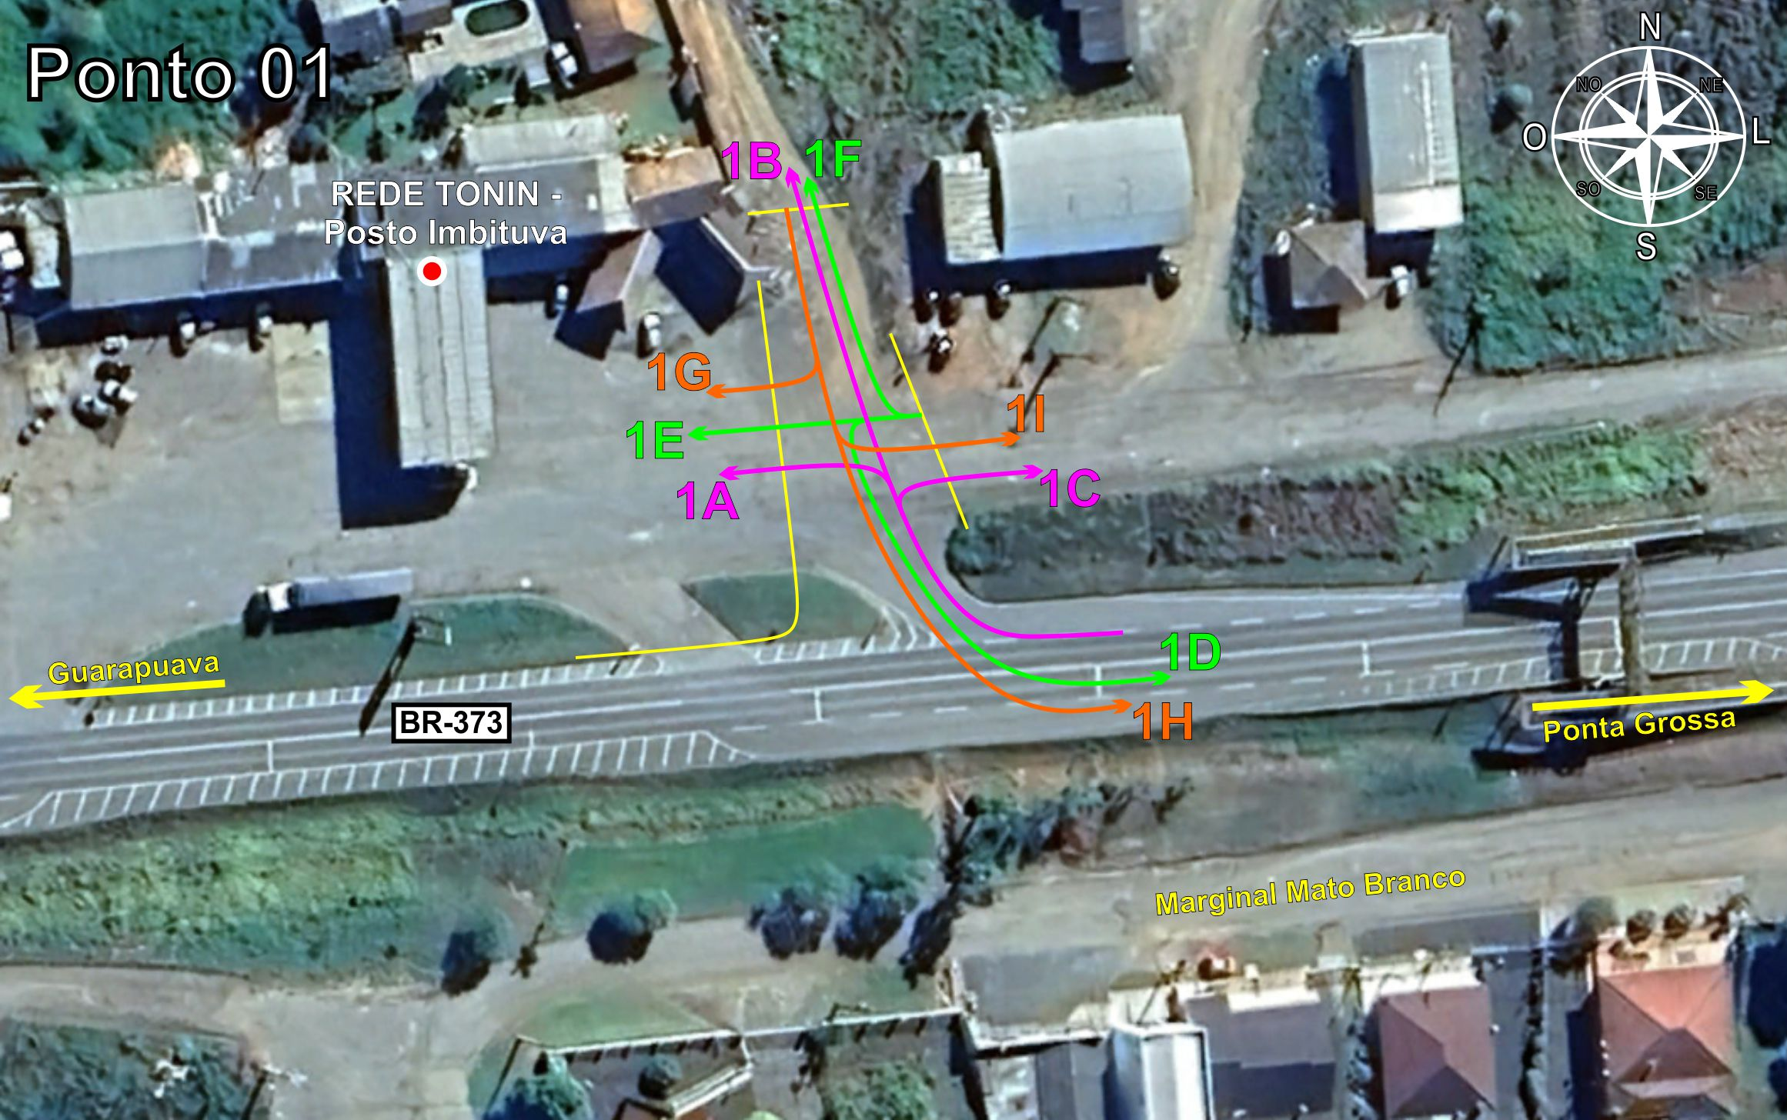
Tabela 2.1: Volumes Contados - Ponto 01
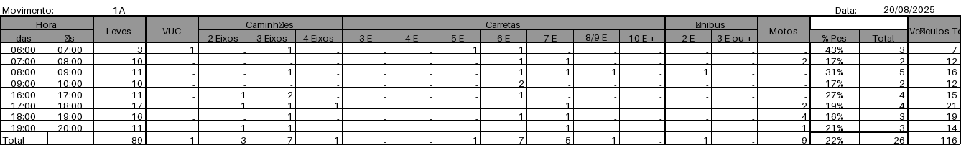
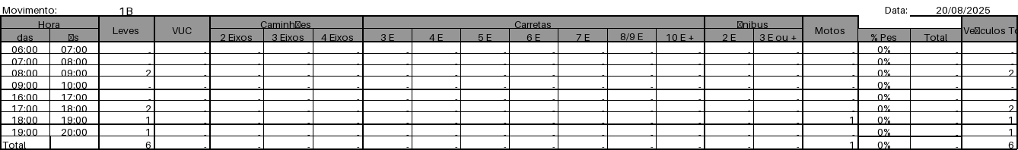
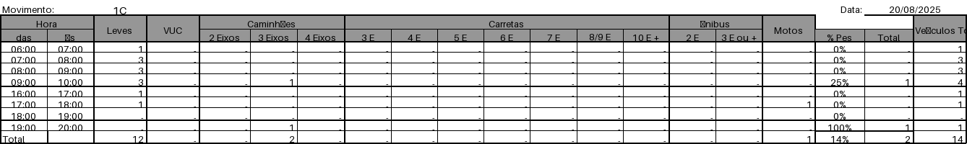
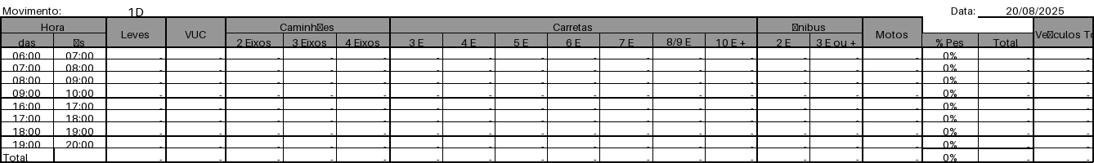
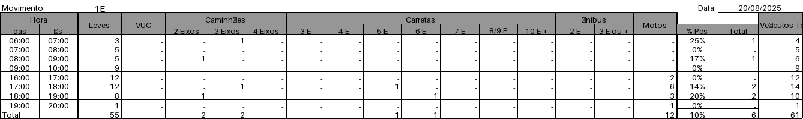
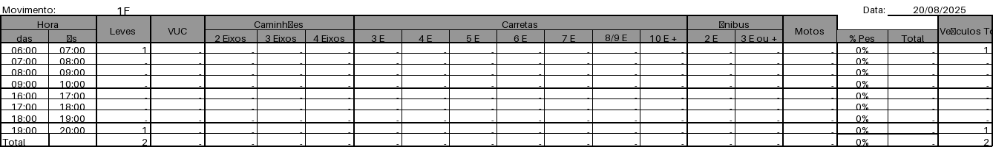
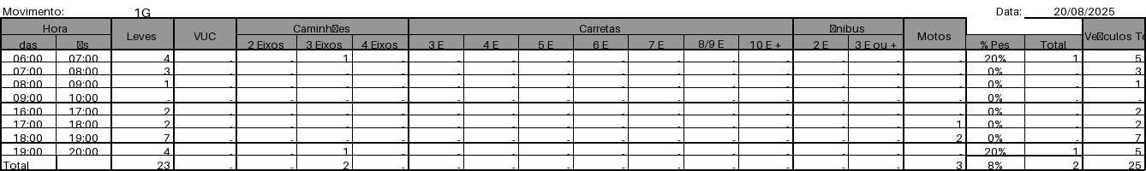
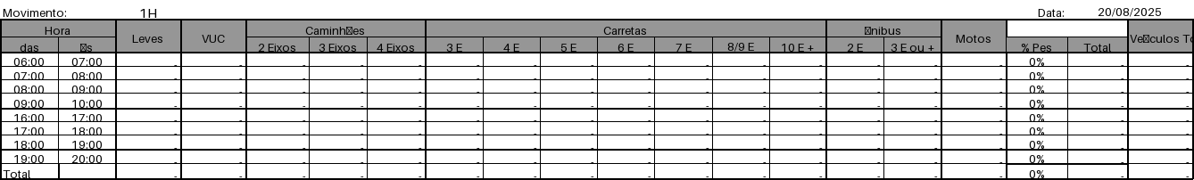
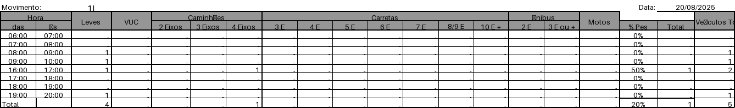

Figura 2.2: Movimentos Contados - Ponto 02
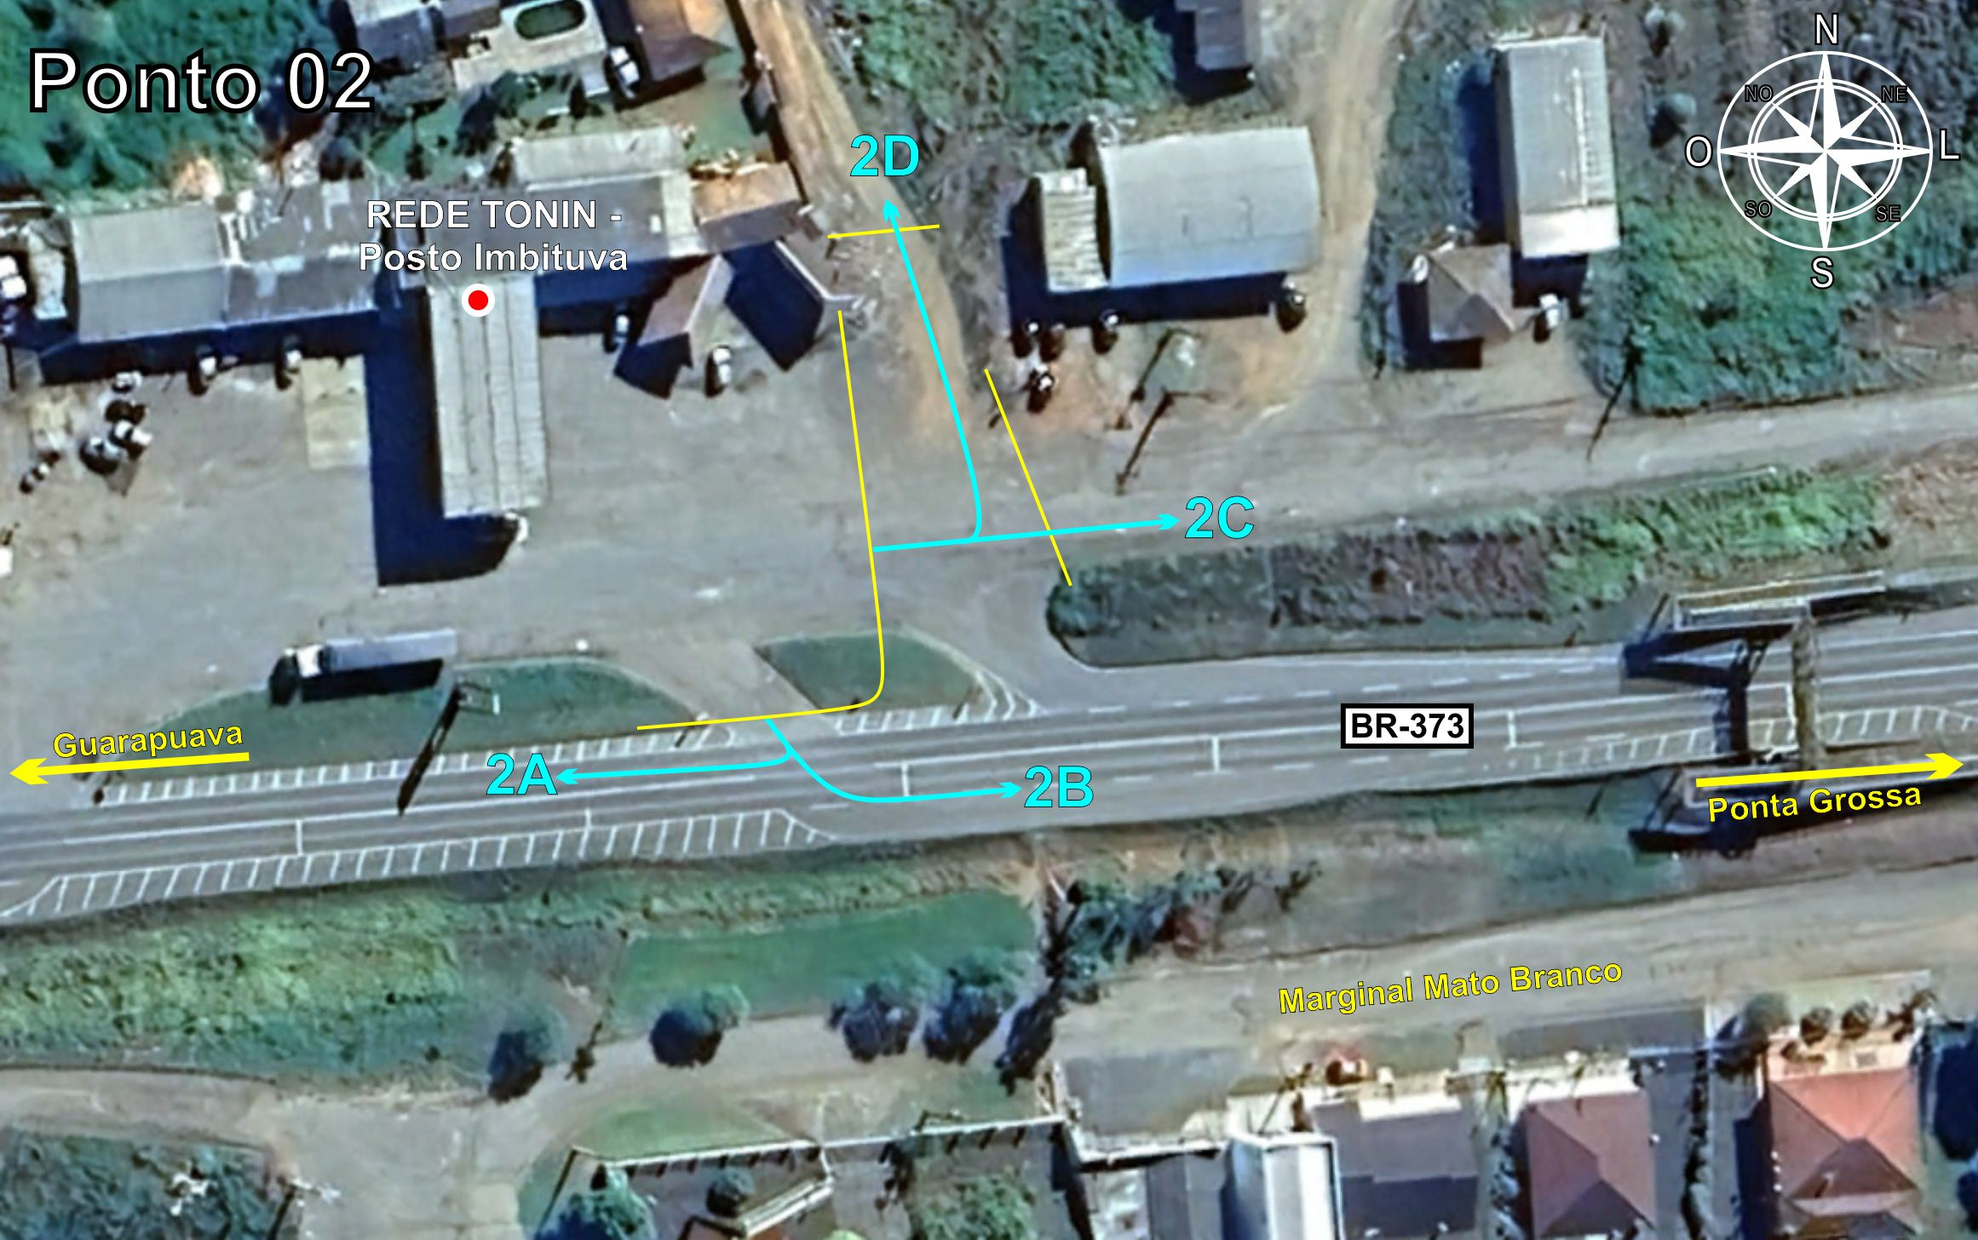
Tabela 2.2: Volumes Contados - Ponto 02
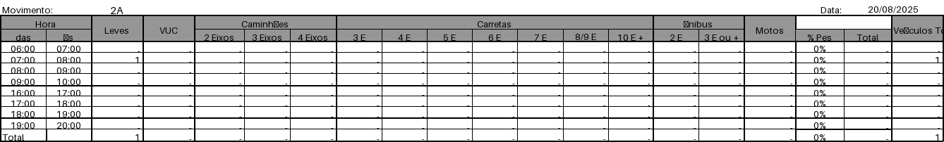
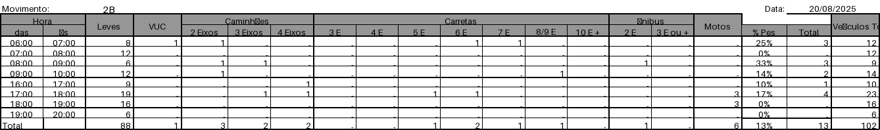
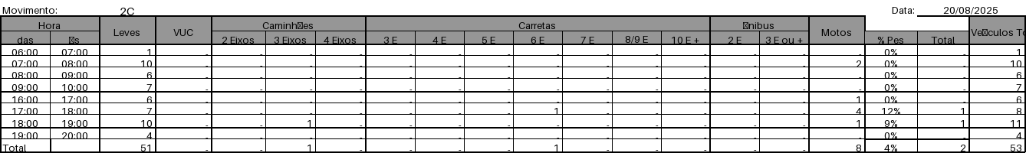
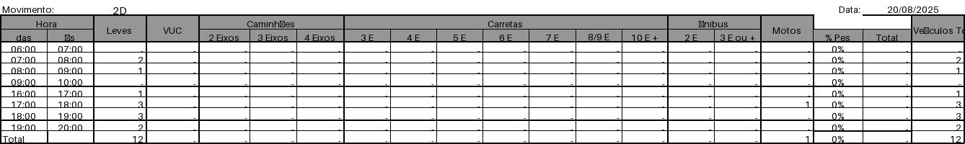

Figura 2.3: Movimentos Contados - Ponto 03
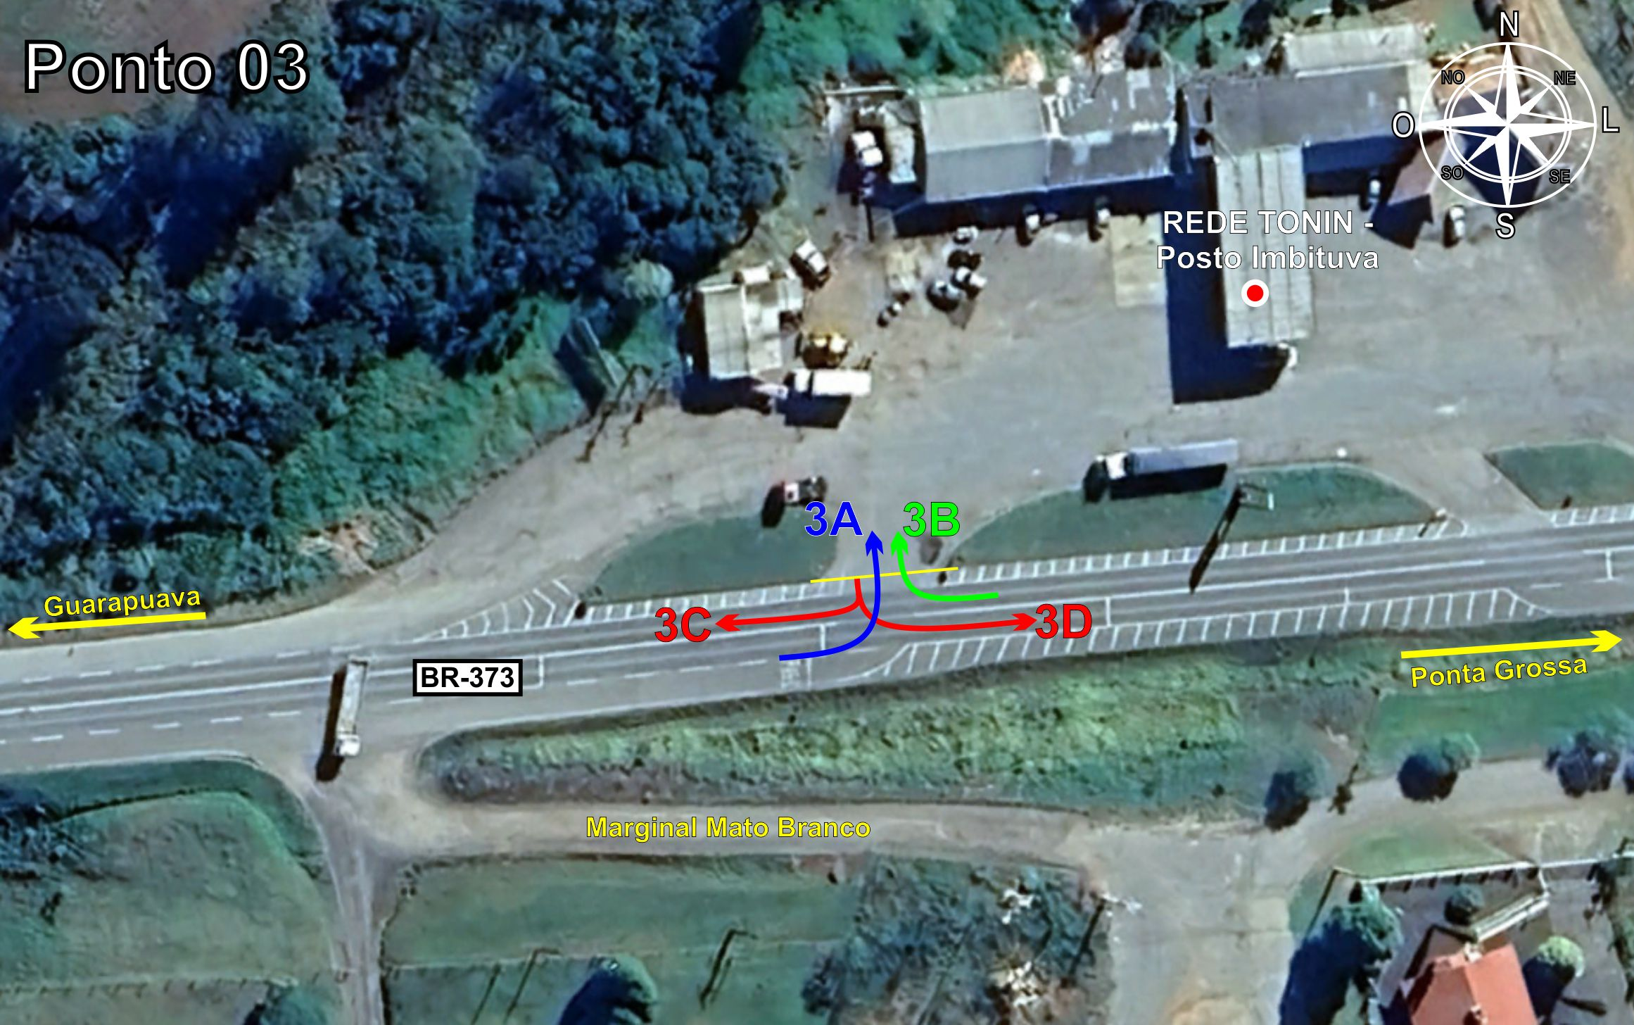
Tabela 2.3: Volumes Contados - Ponto 03
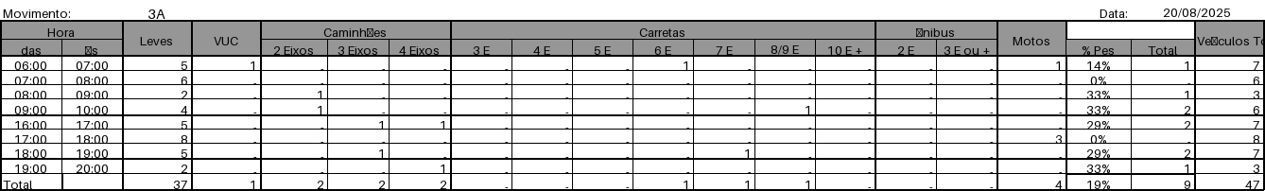
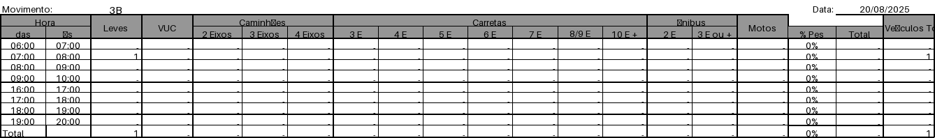
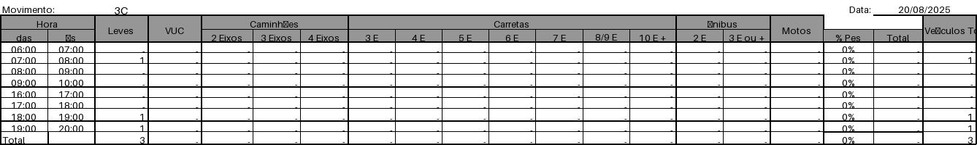
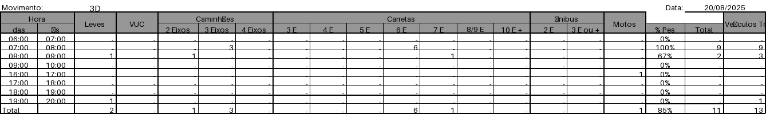

Figura 2.4: Movimentos Contados - Ponto 04
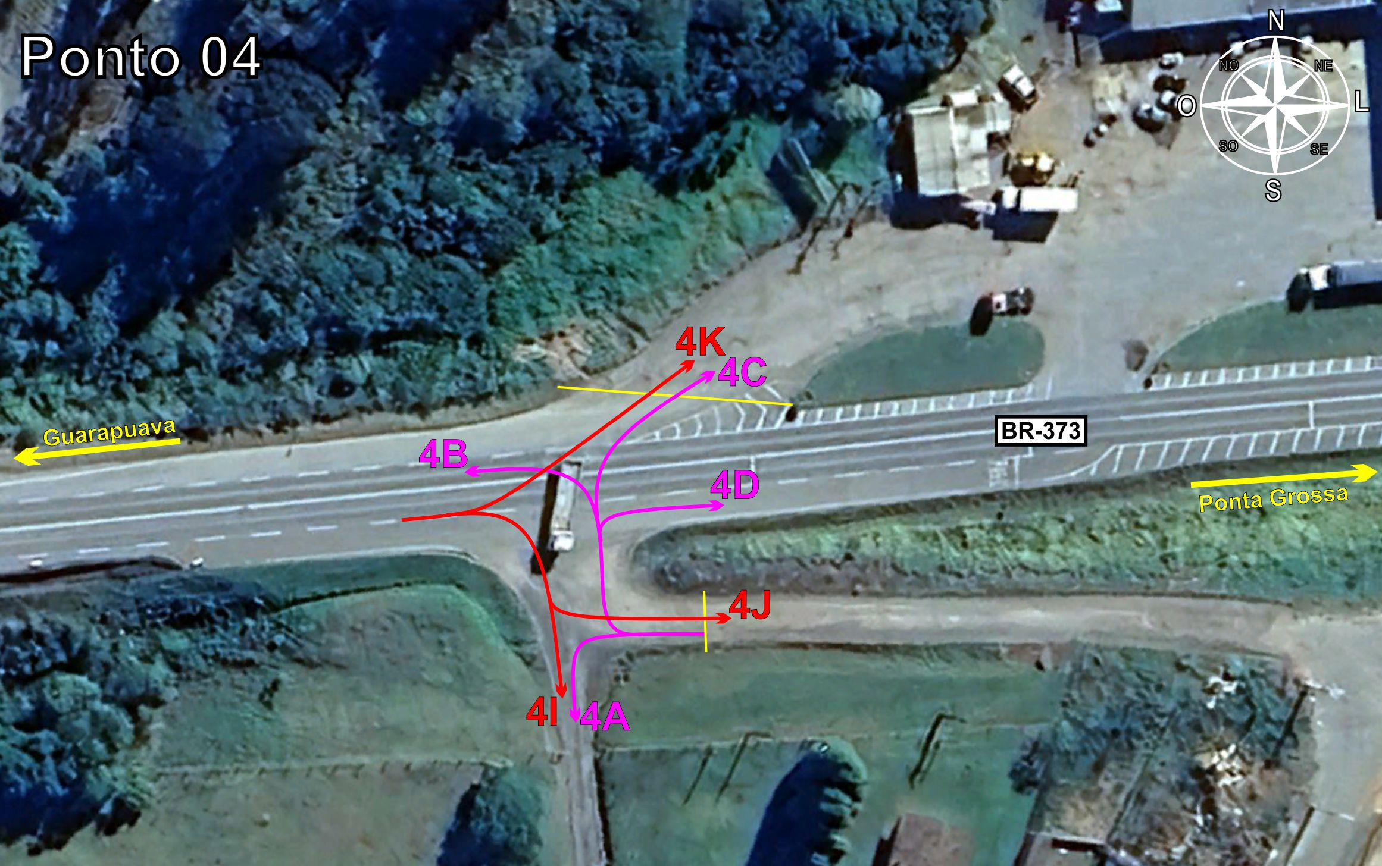
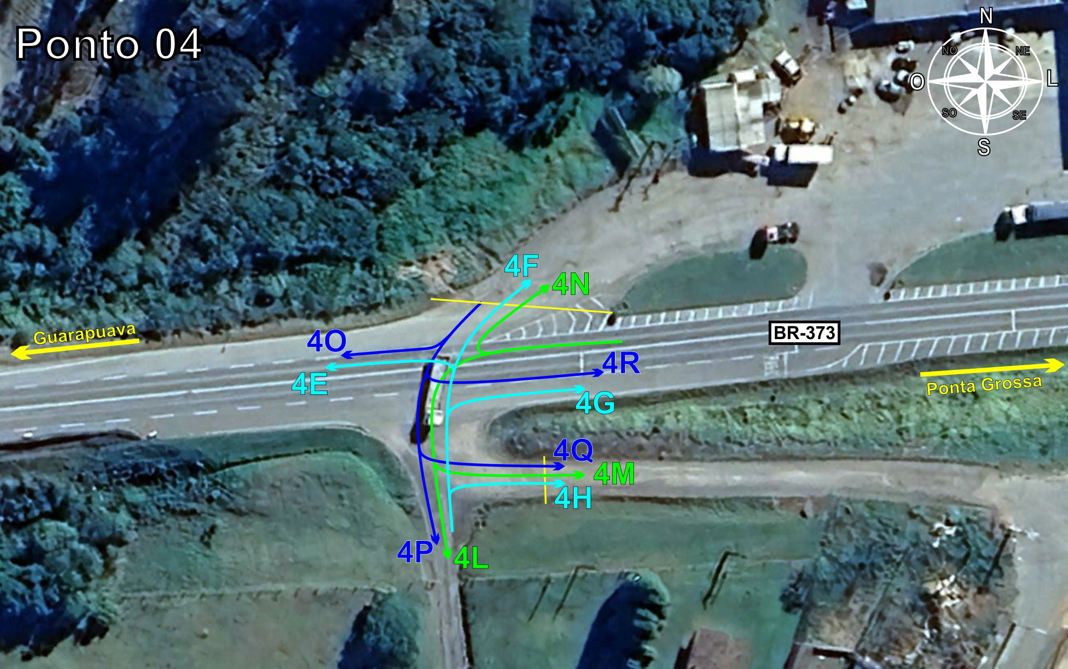
Tabela 2.4: Volumes Contados - Ponto 04
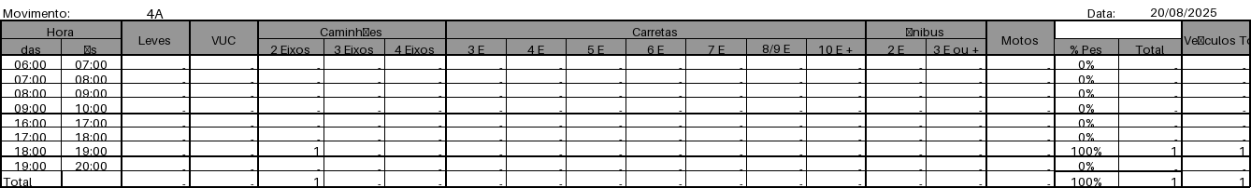
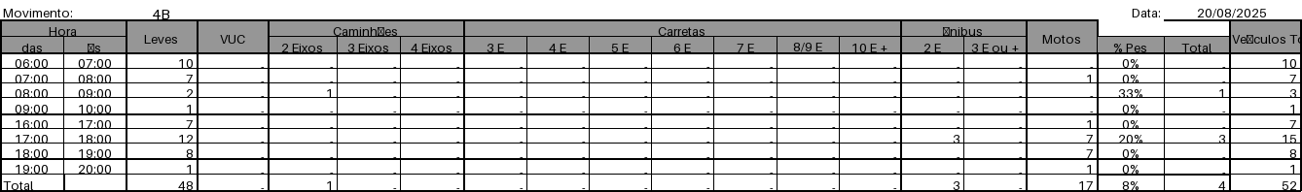
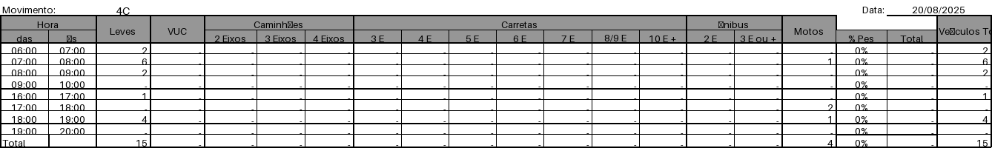
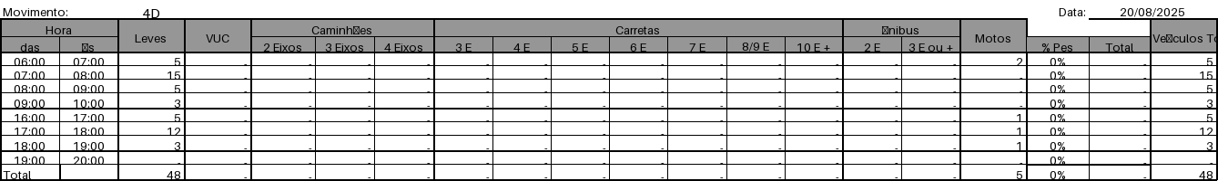
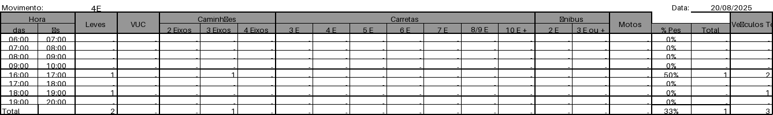
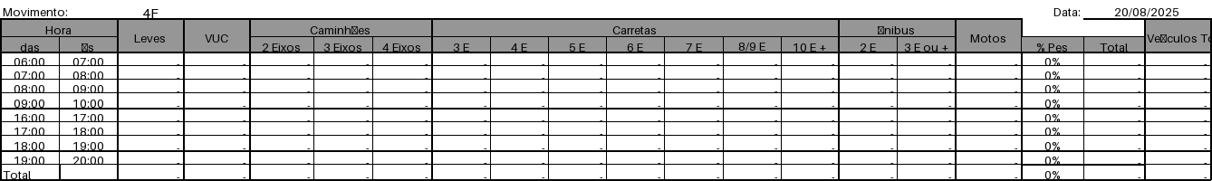
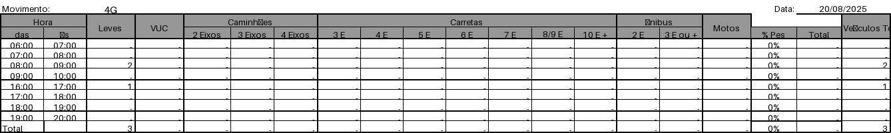
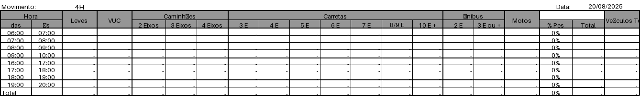
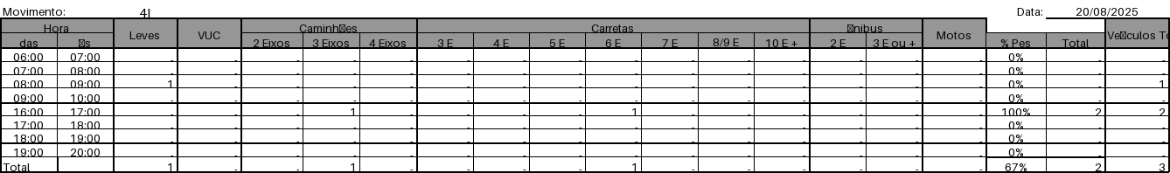
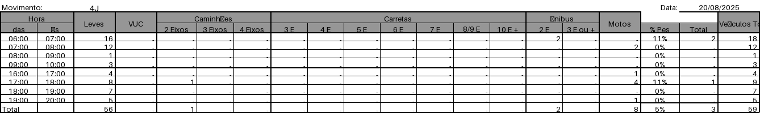
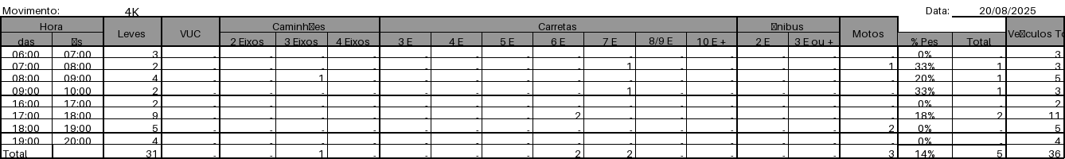
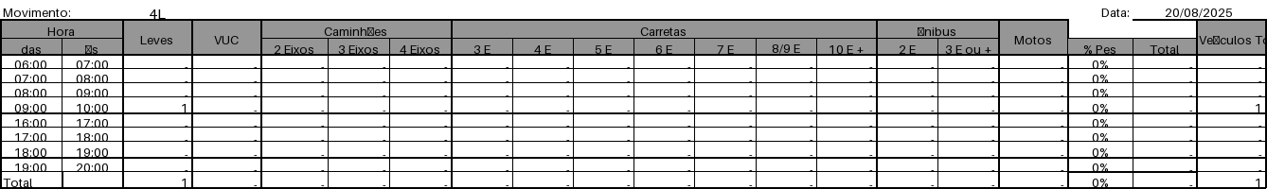
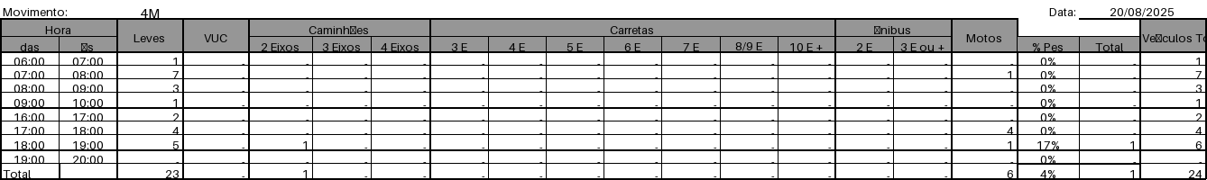
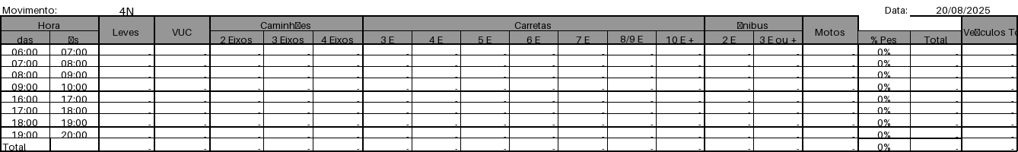
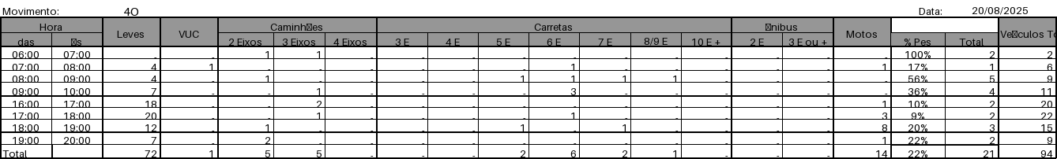
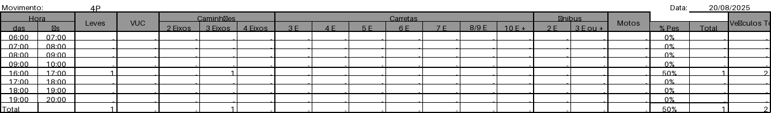
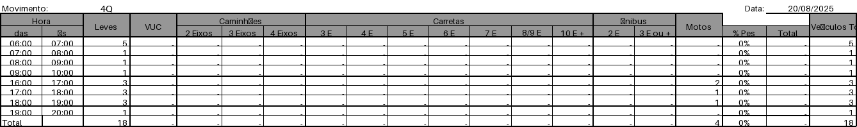
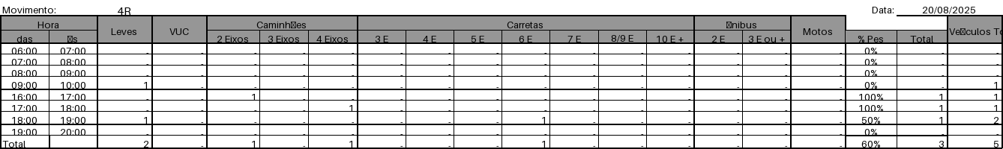

Figura 2.5: Movimentos Contados - Ponto 05
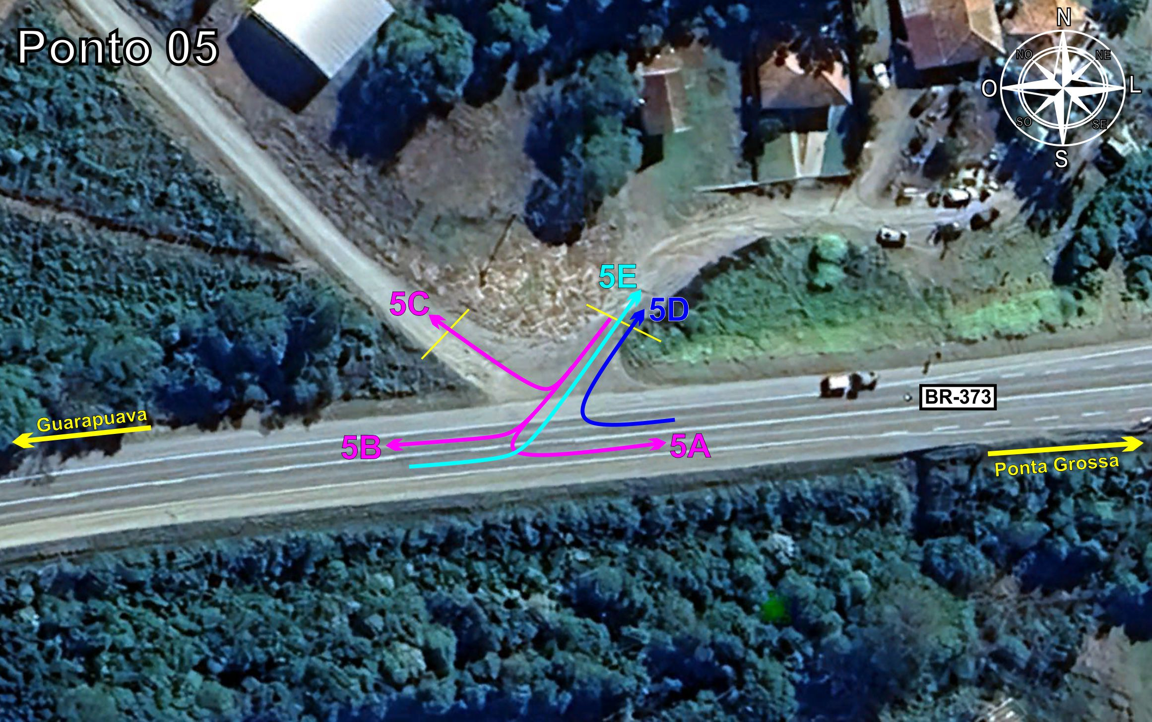
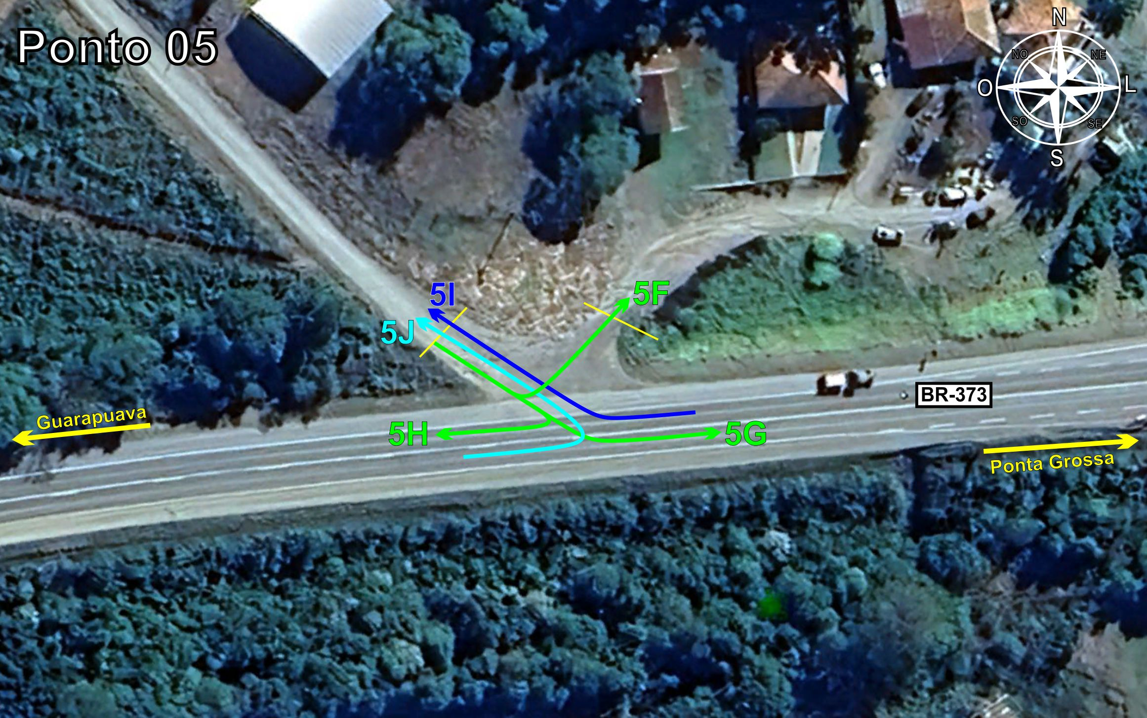
Tabela 2.5: Volumes Contados - Ponto 05
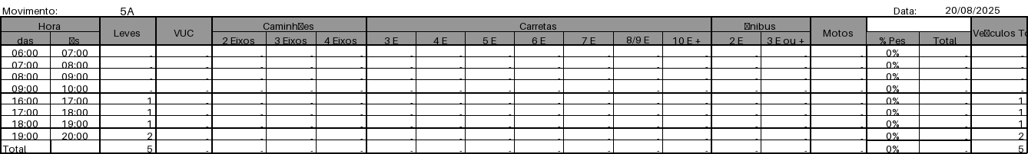
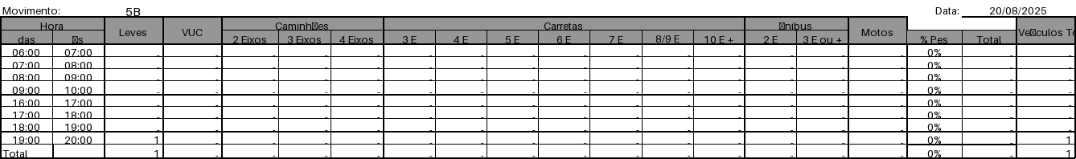
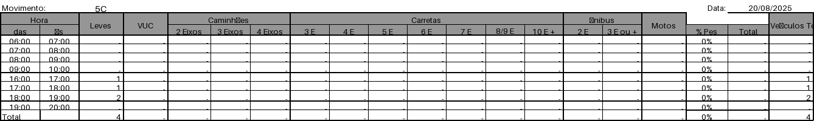
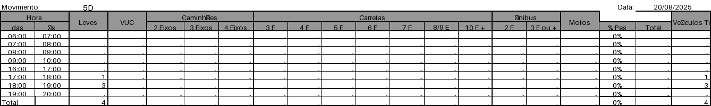
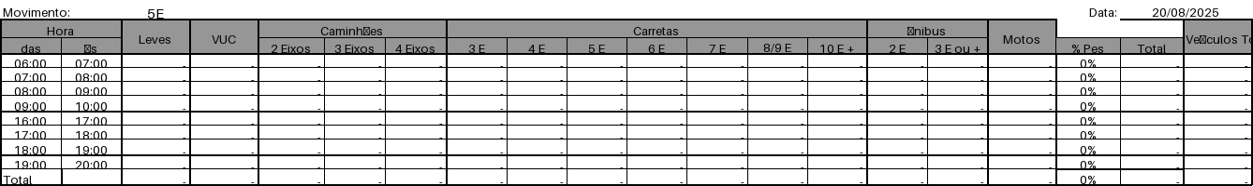
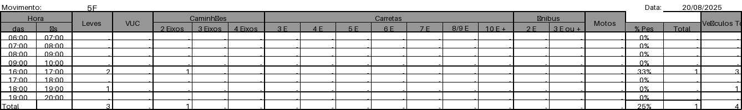
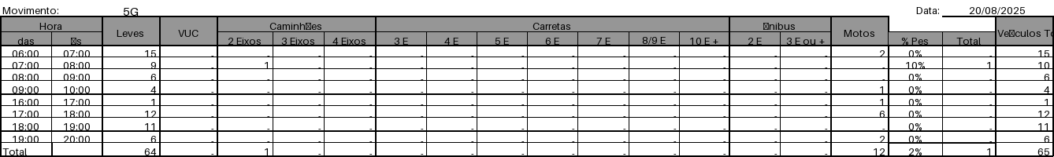
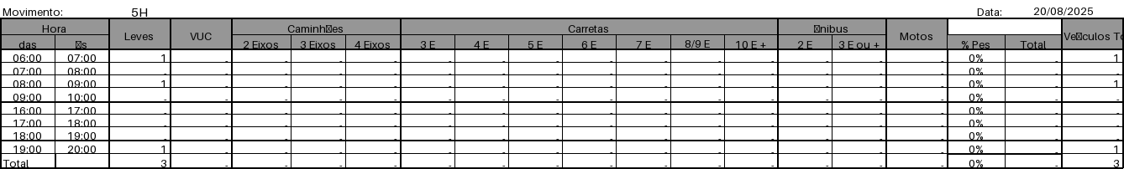
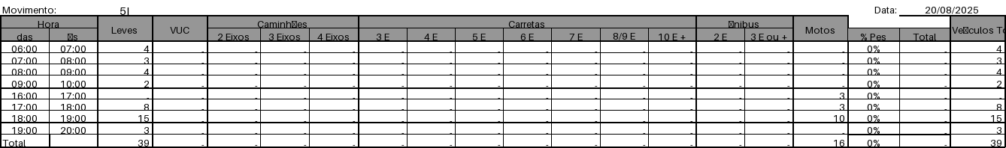
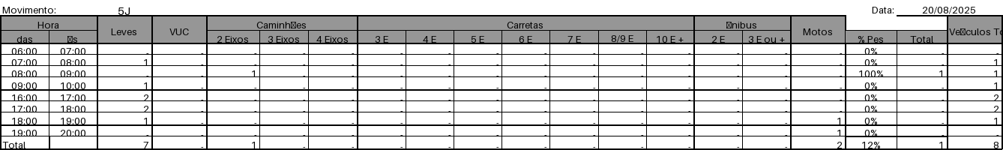

Figura 2.6: Movimentos Contados - Ponto 06
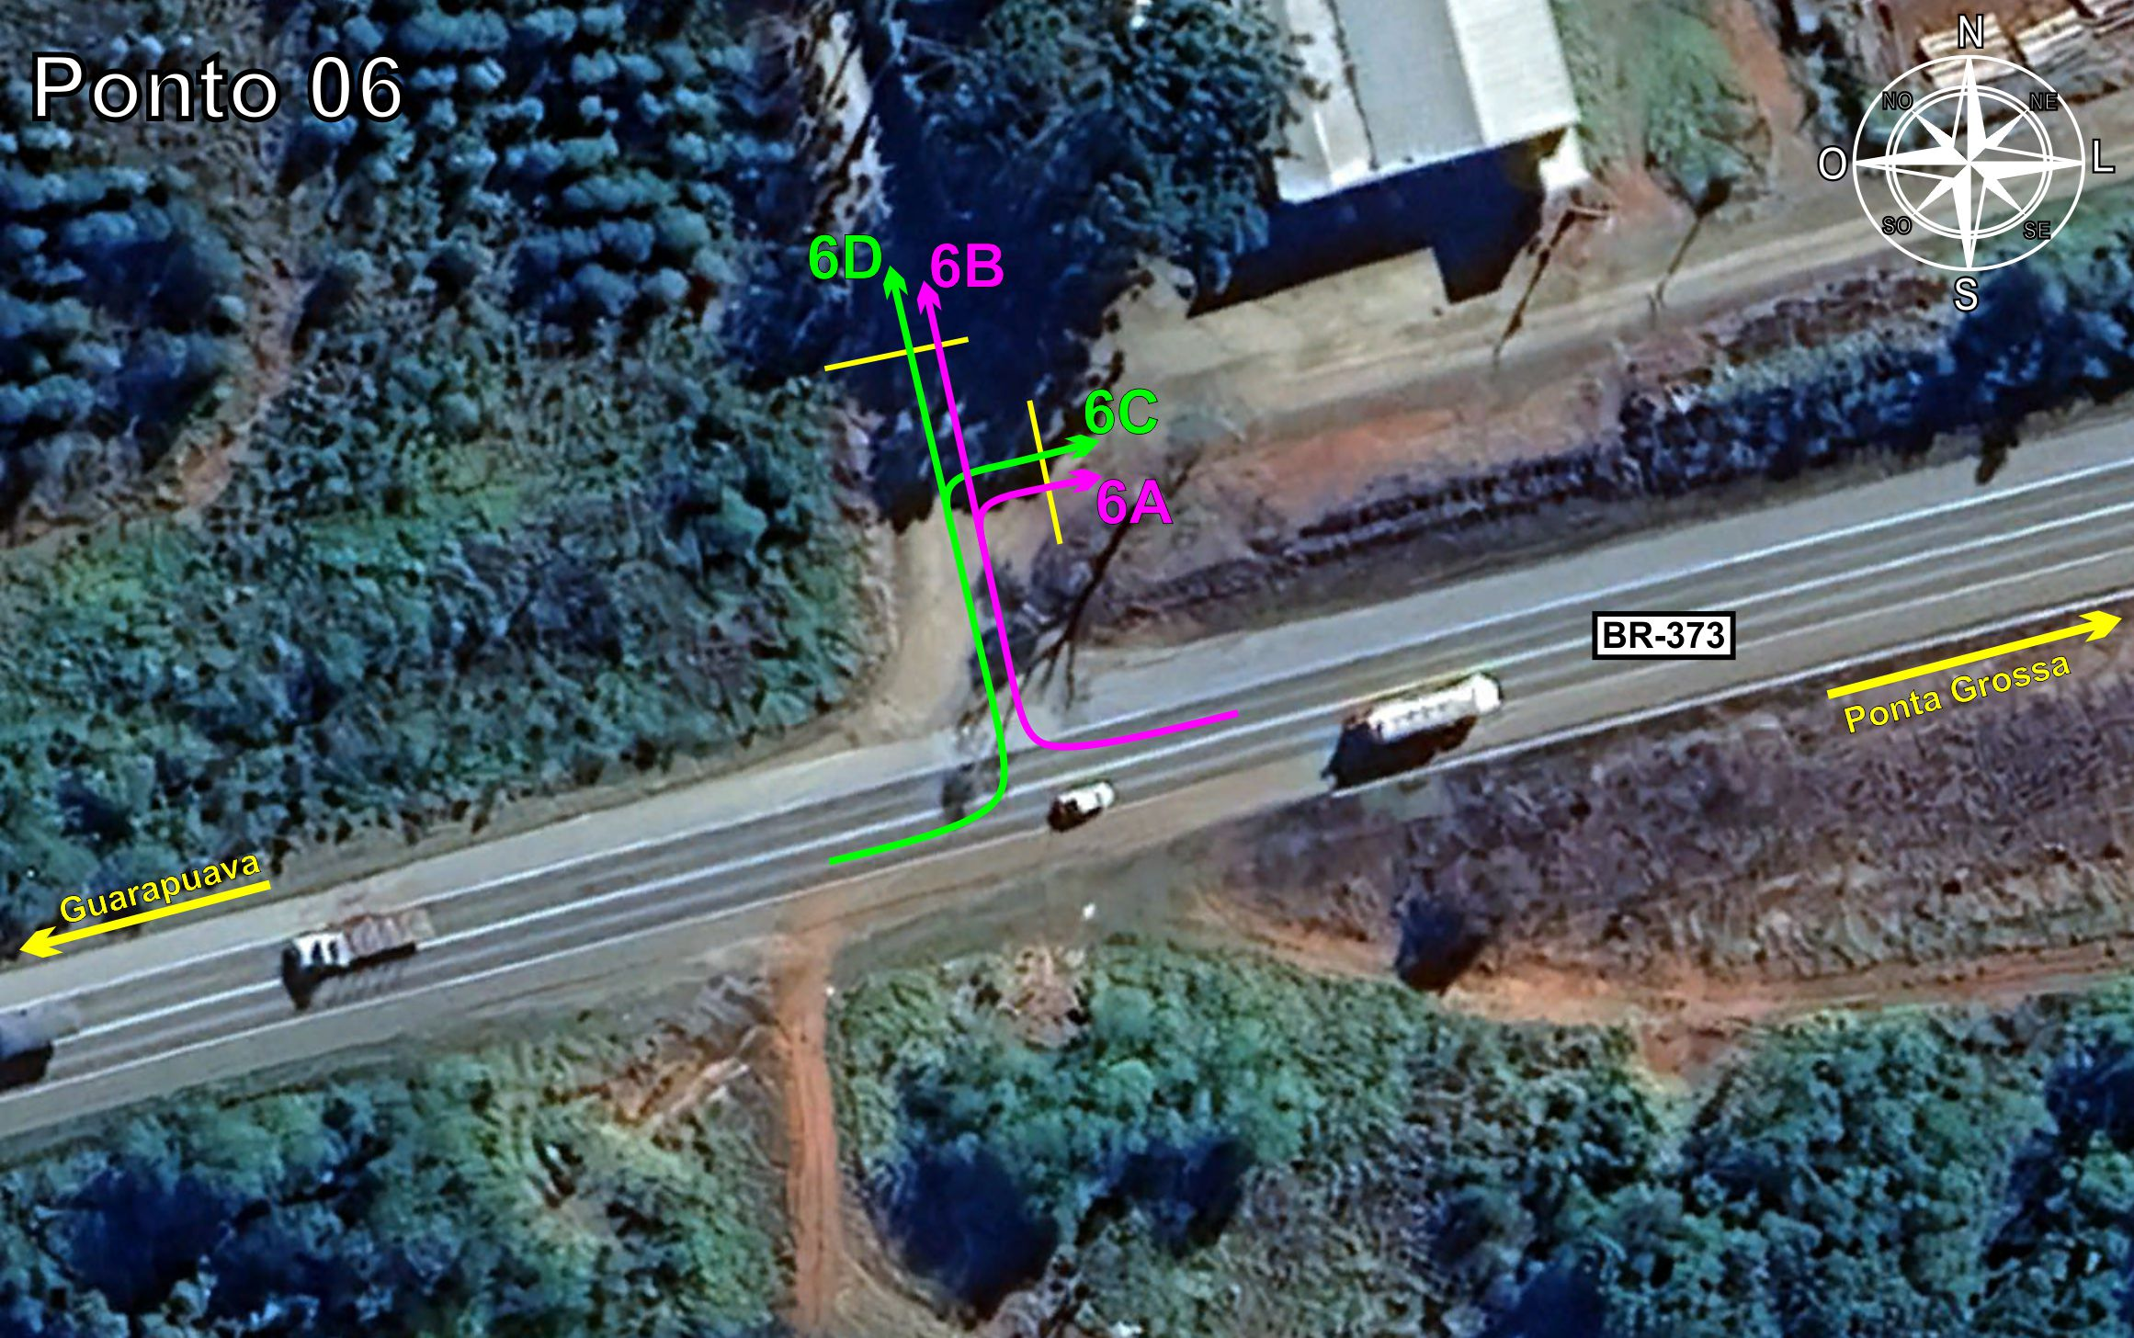
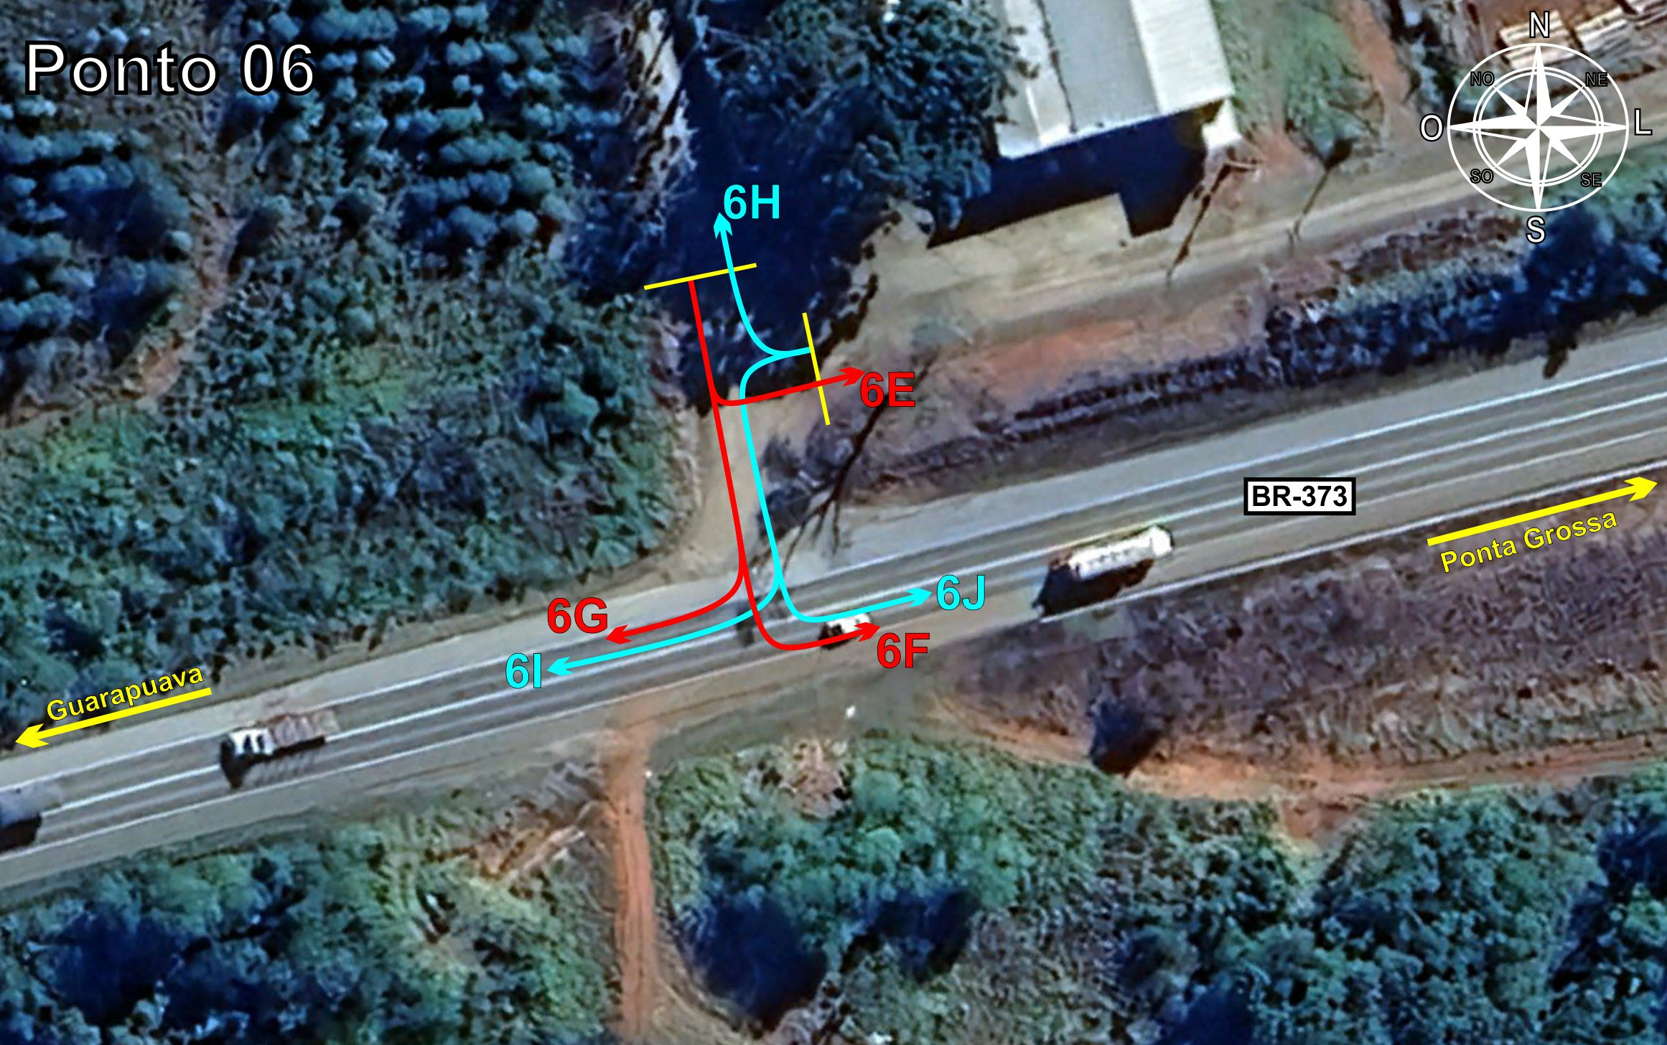
Tabela 2.6: Volumes Contados - Ponto 06
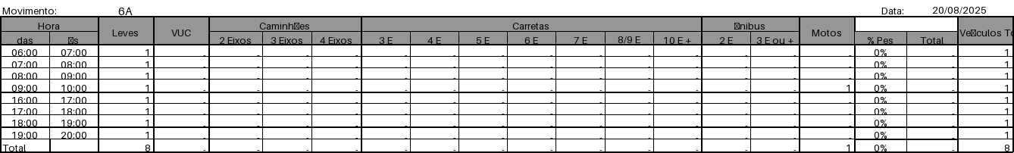
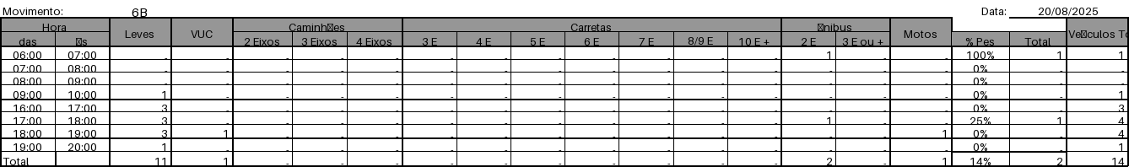
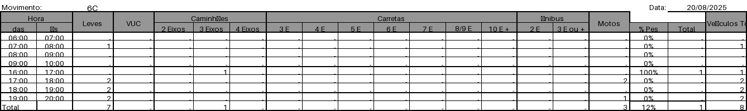
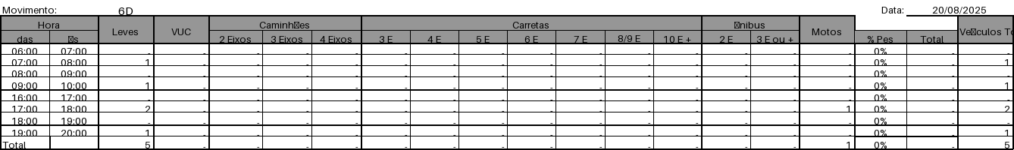
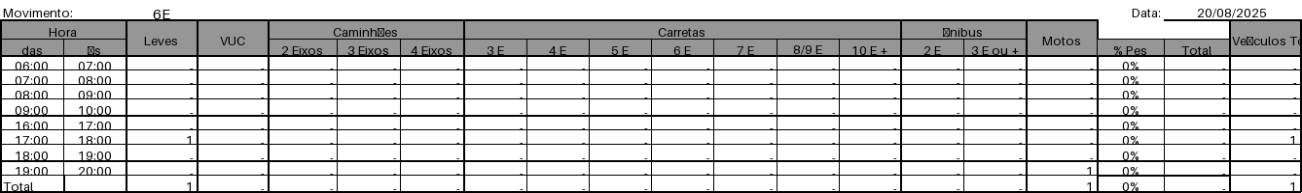
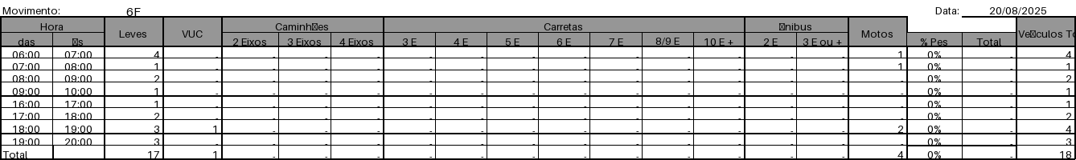
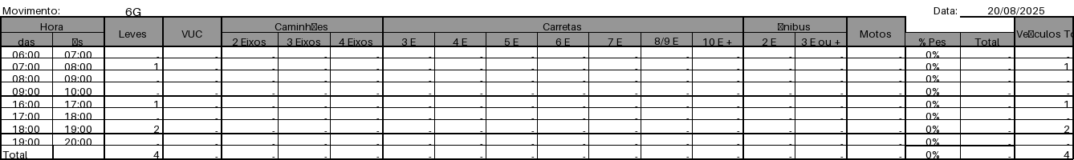
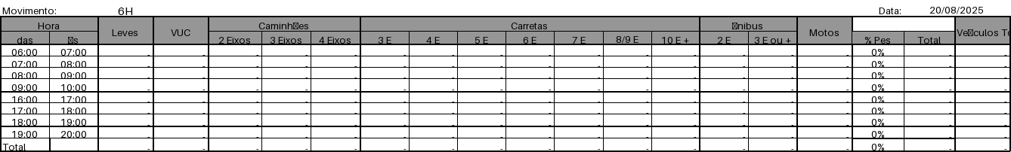
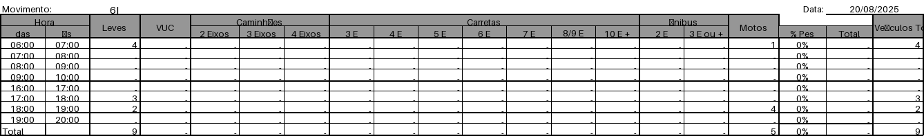
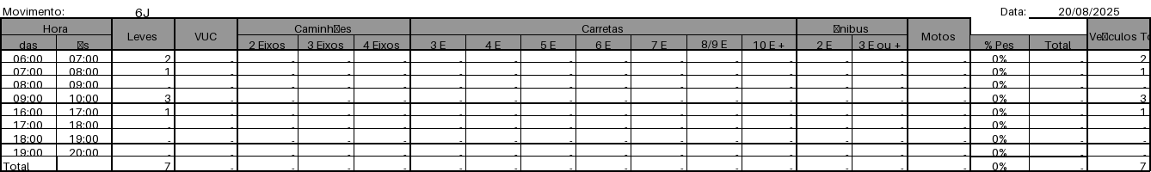

Figura 2.7: Movimentos Contados - Ponto 07
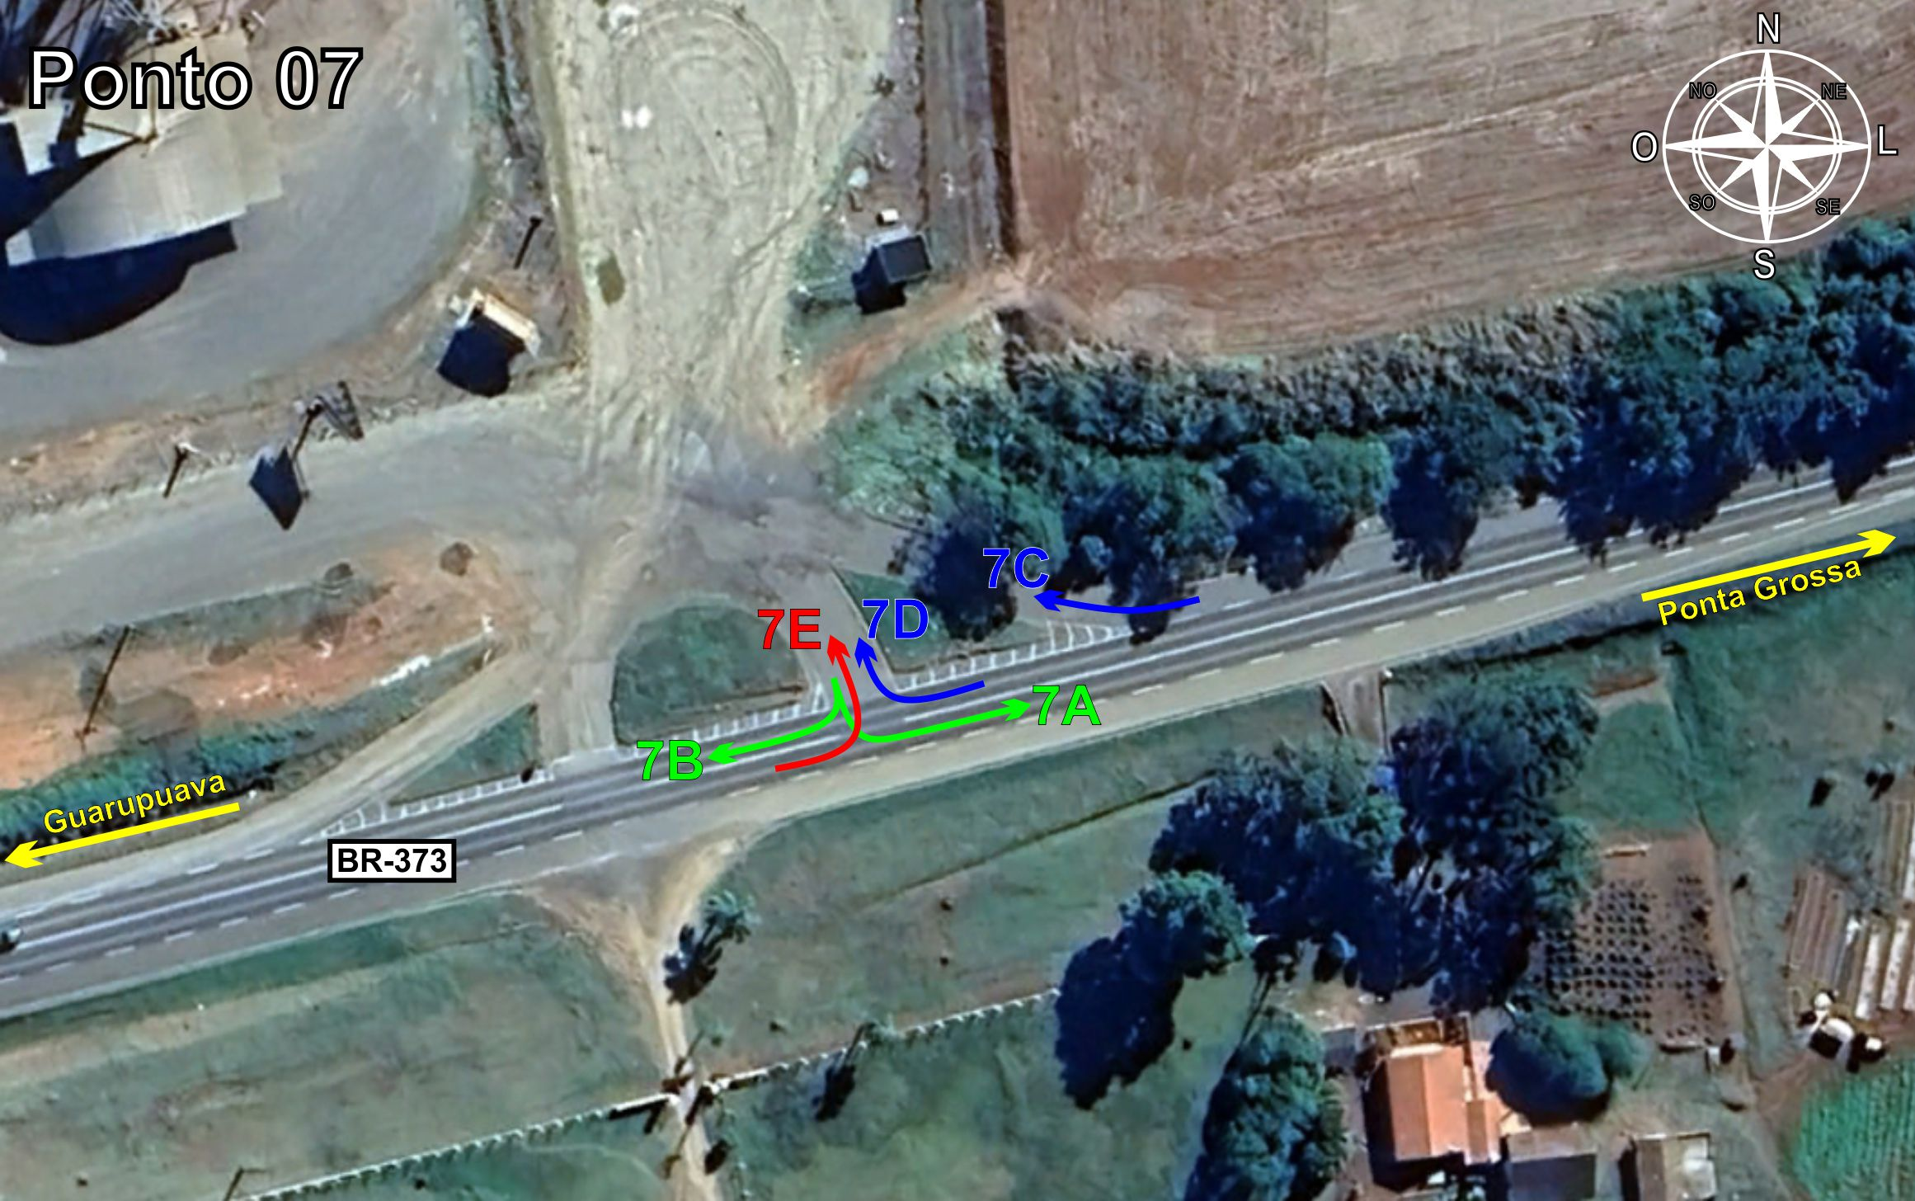
Tabela 2.7: Volumes Contados - Ponto 07
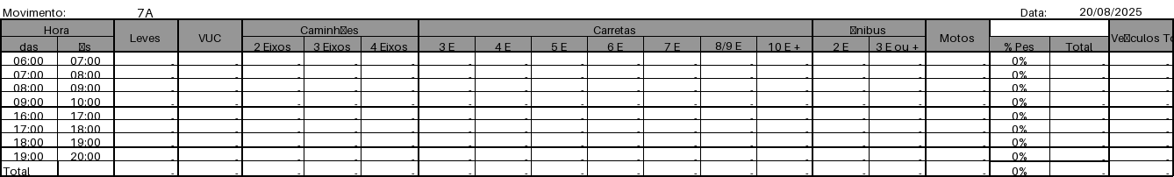
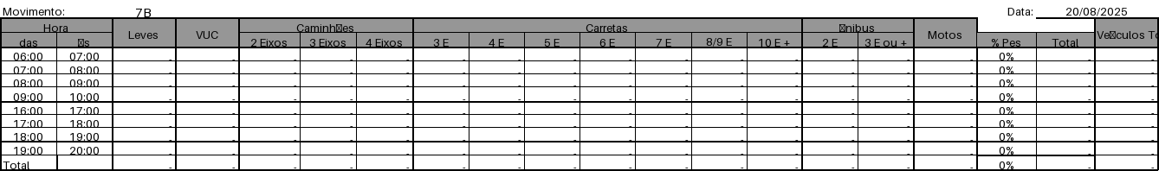
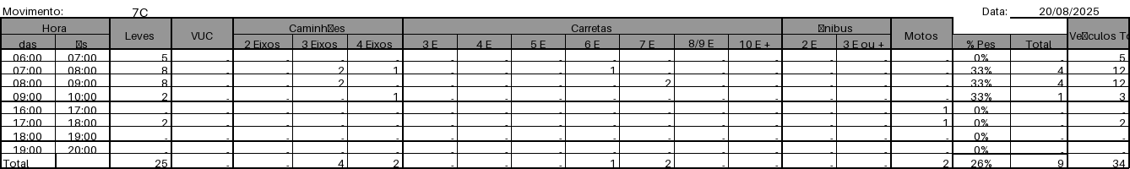
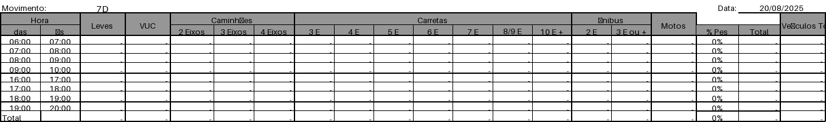
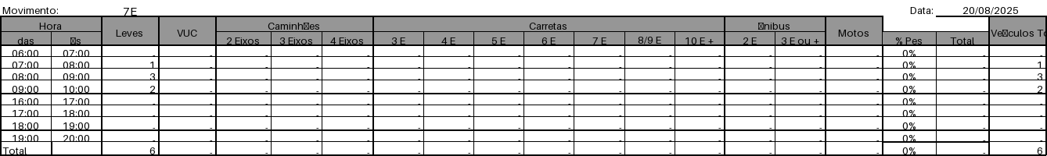

Figura 2.8: Movimentos Contados - Ponto 08
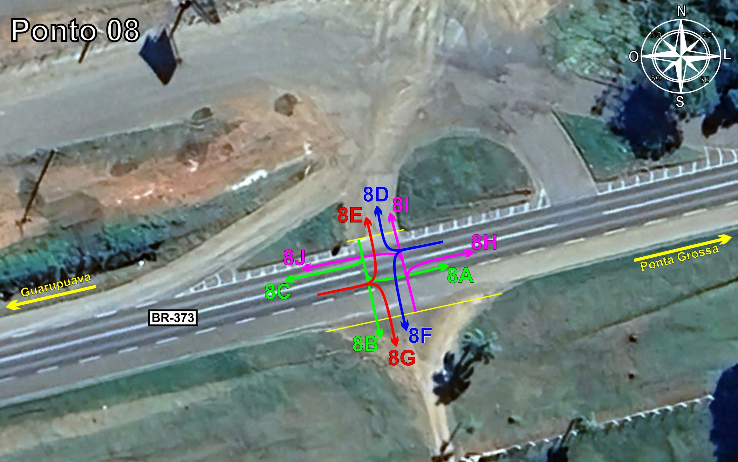
Tabela 2.8: Volumes Contados - Ponto 08
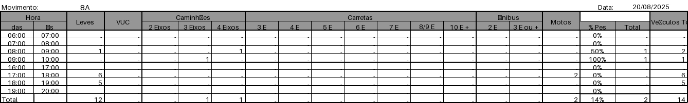
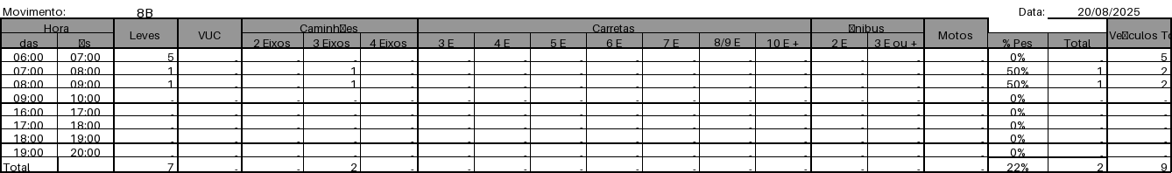
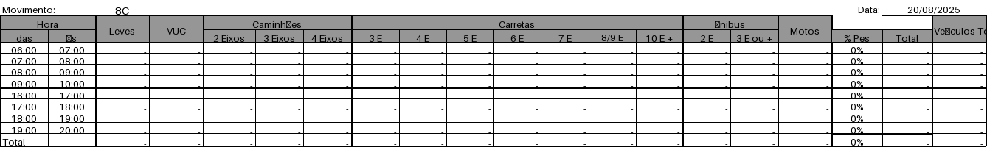
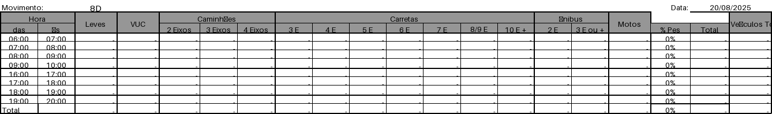
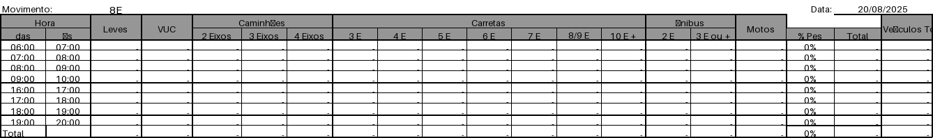
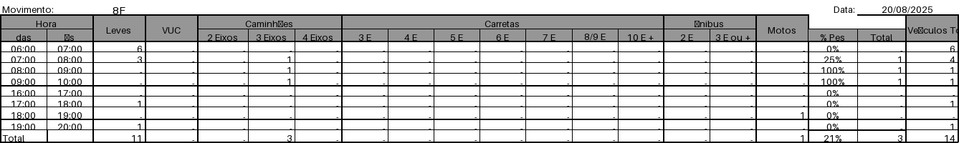
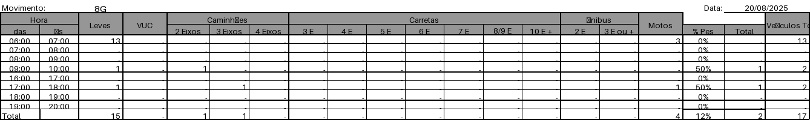
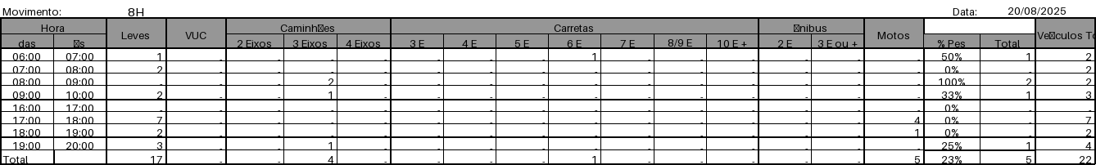
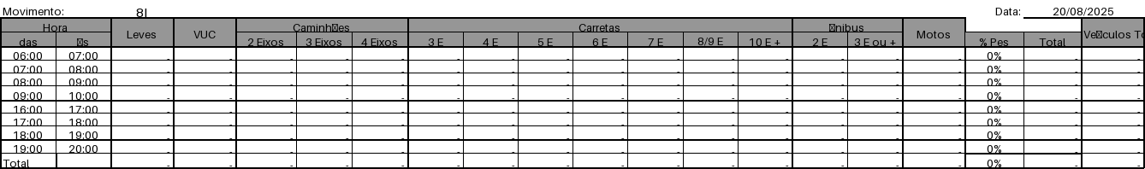
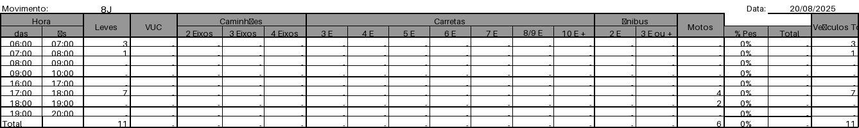

Figura 2.9: Movimentos Contados - Ponto 09
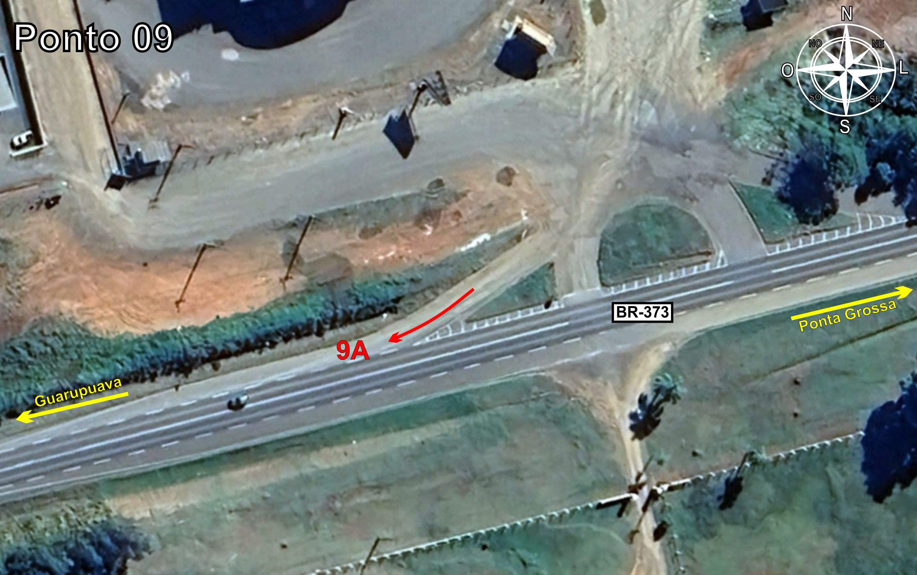
Tabela 2.9: Volumes Contados - Ponto 09
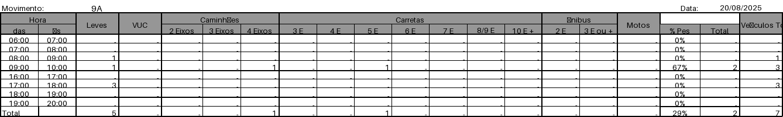

Figura 2.10: Movimentos Contados - Ponto 10
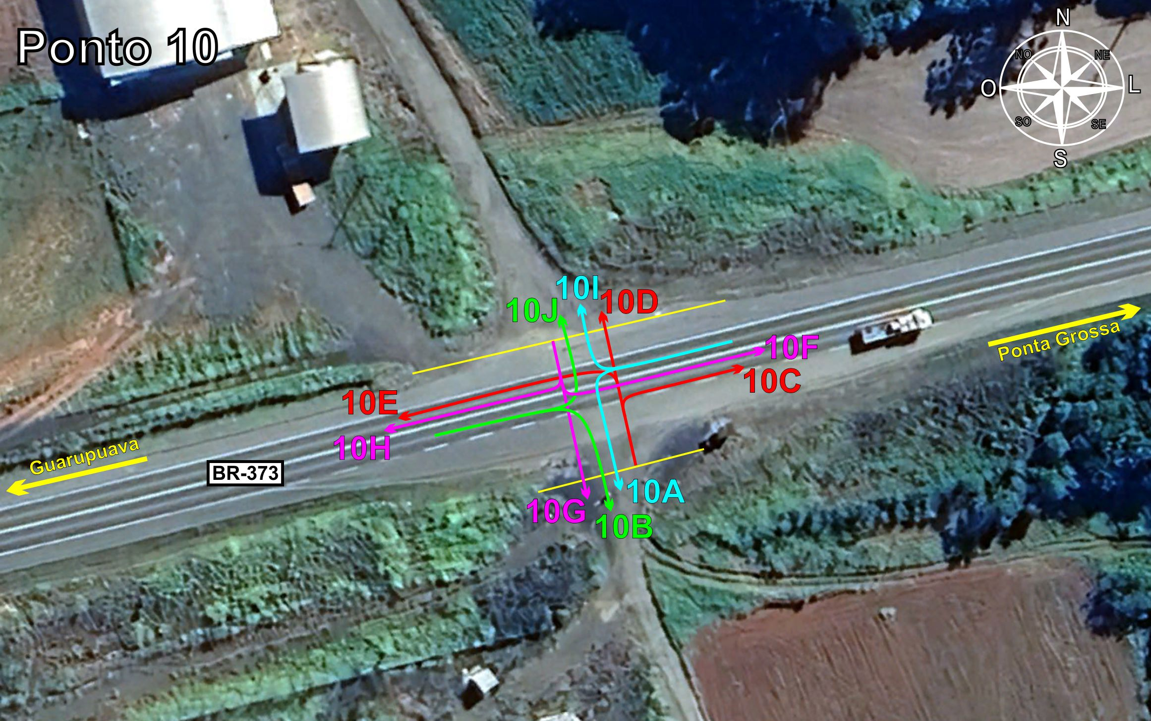
Tabela 2.10: Volumes Contados - Ponto 10
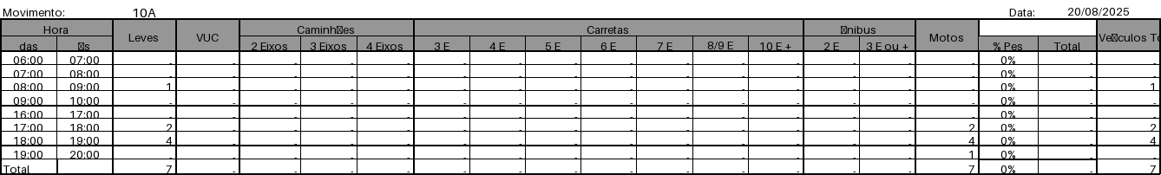
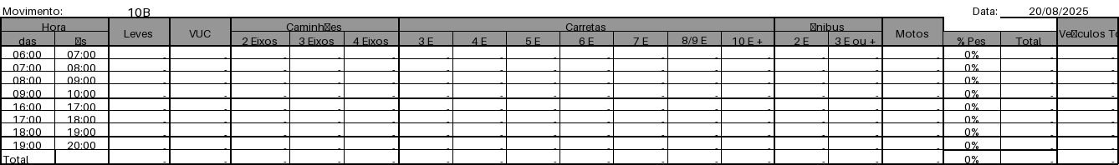
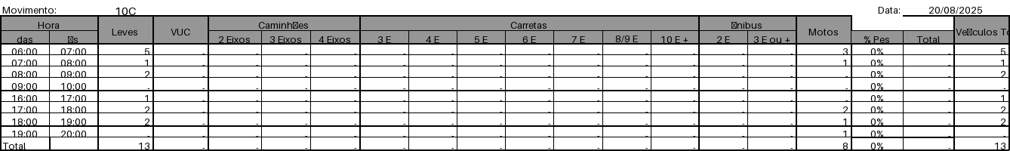
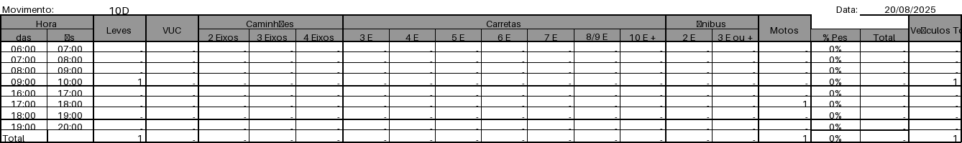
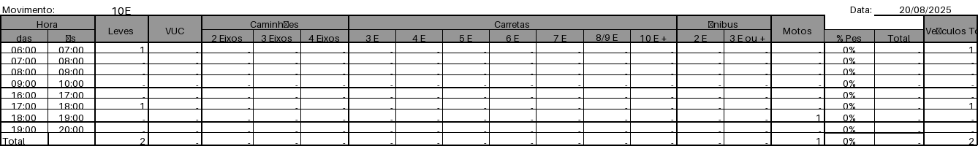
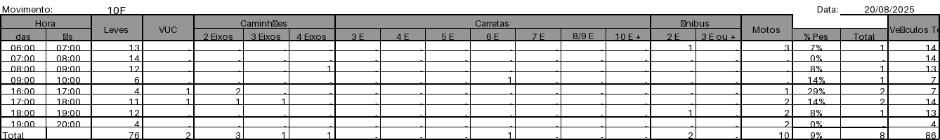
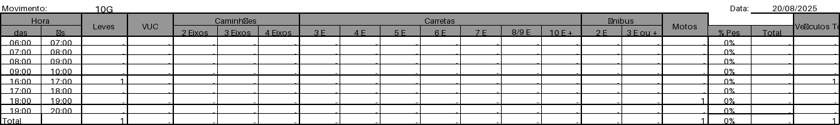
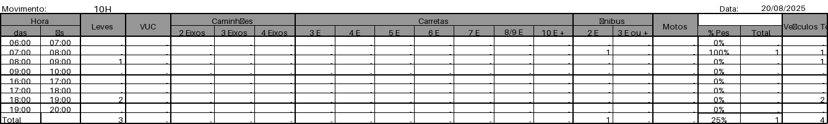
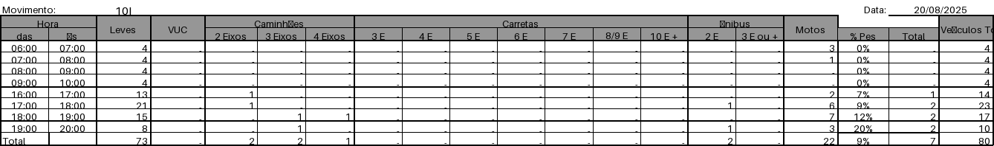
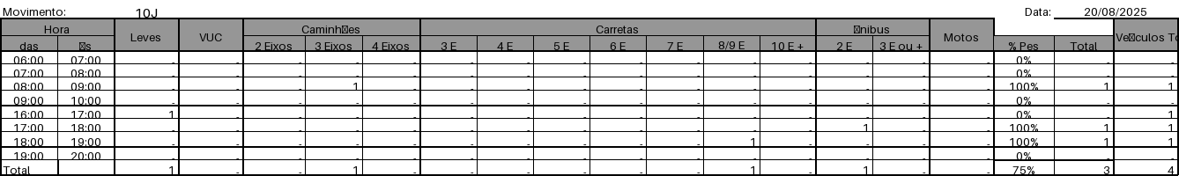

Figura 2.11: Movimentos Contados - Ponto 11
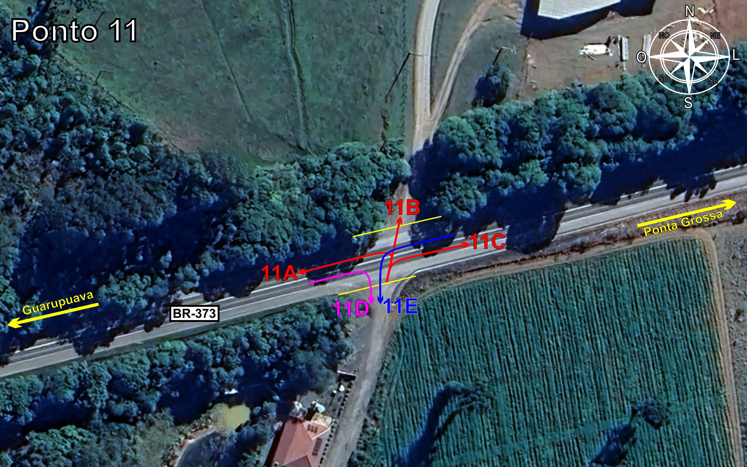
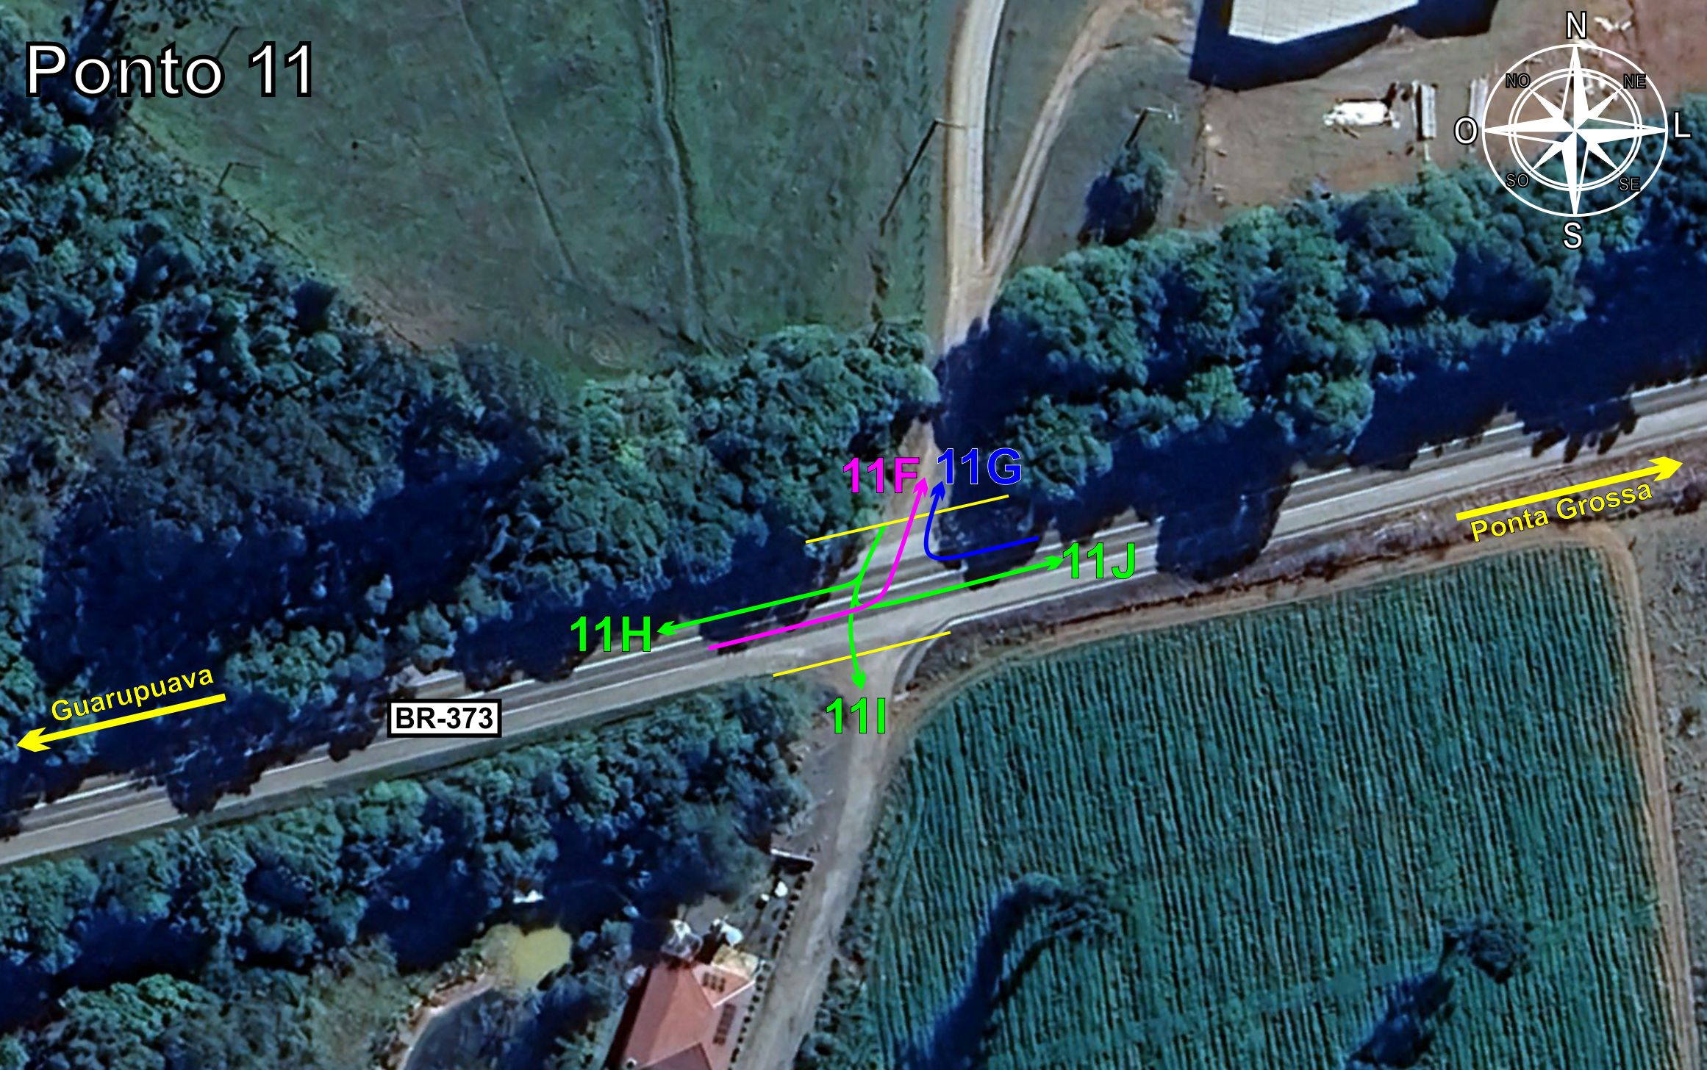
Tabela 2.11: Volumes Contados - Ponto 11
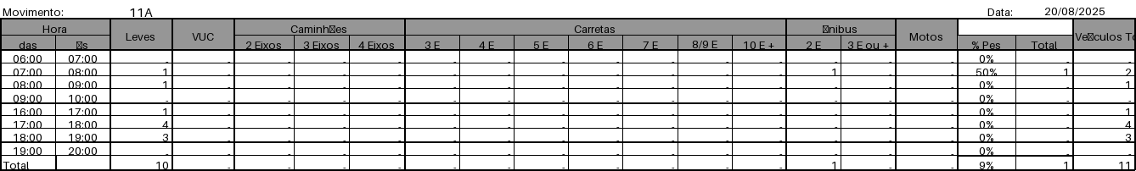
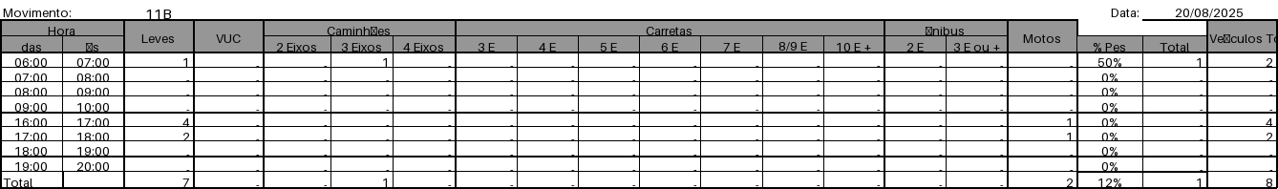
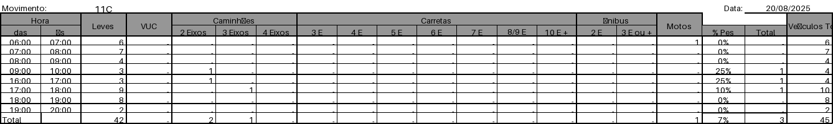
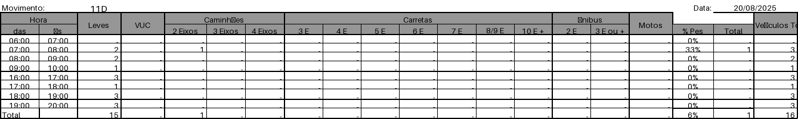
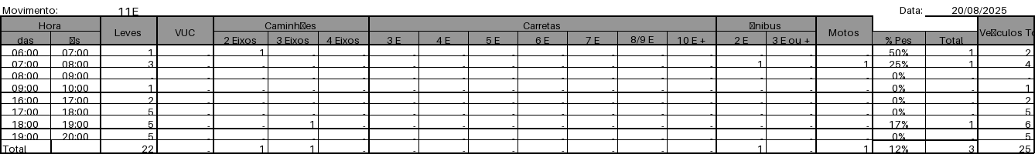
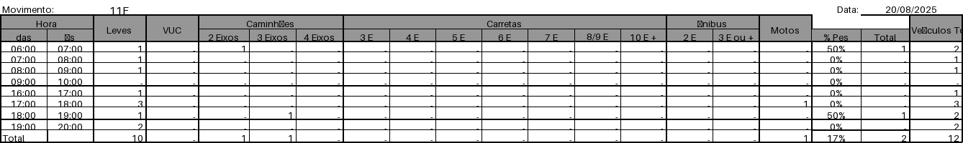
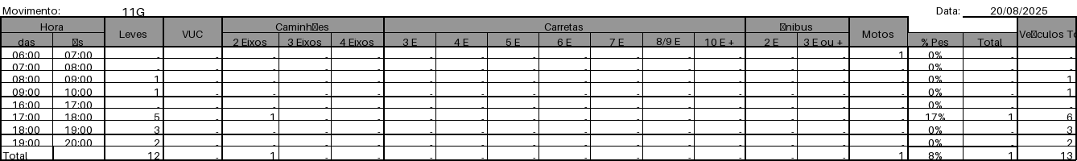
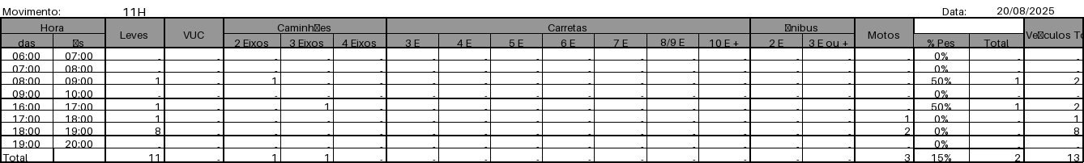
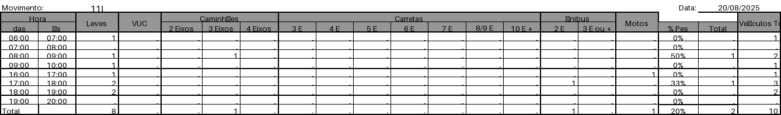
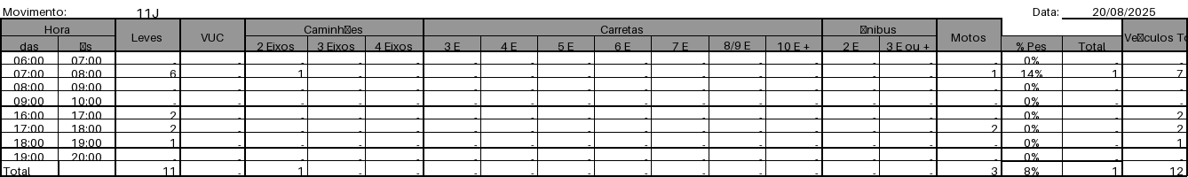

Figura 2.12: Movimentos Contados - Ponto 12
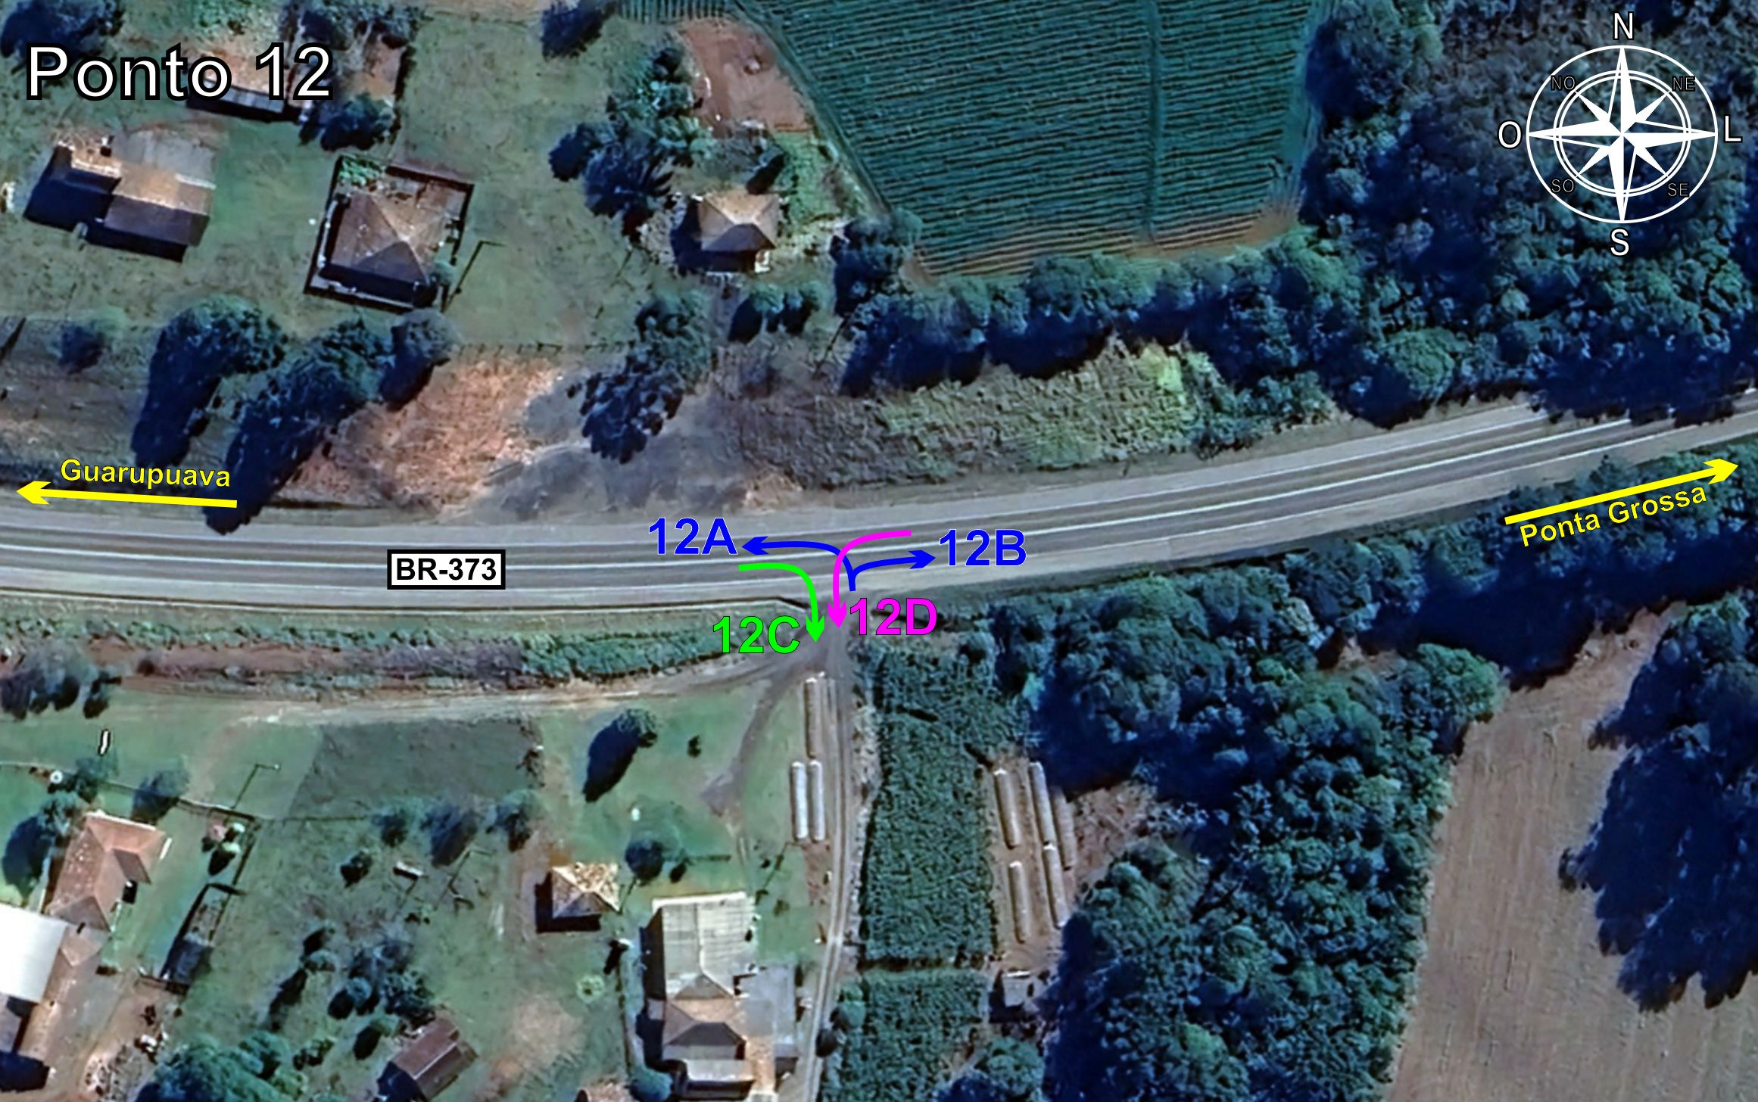
Tabela 2.12: Volumes Contados - Ponto 12
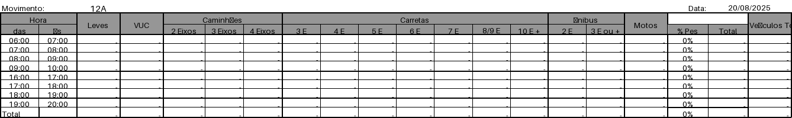
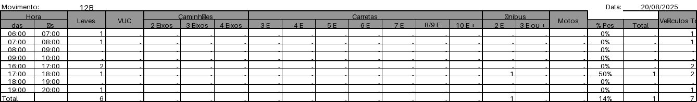
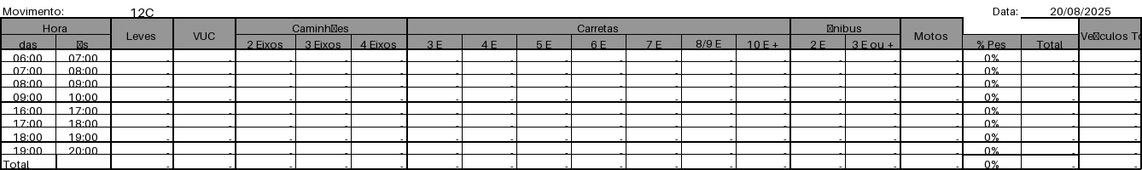
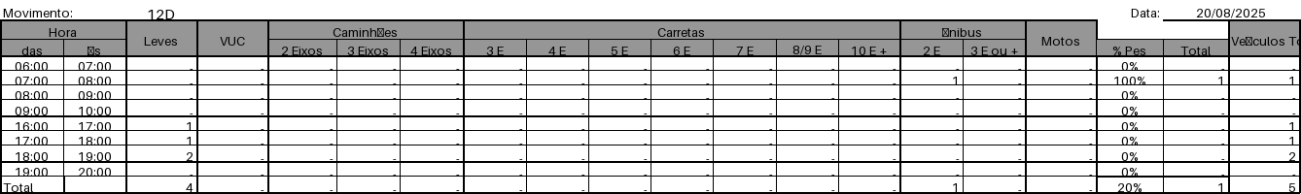

Figura 2.13: Movimentos Contados - Ponto 13
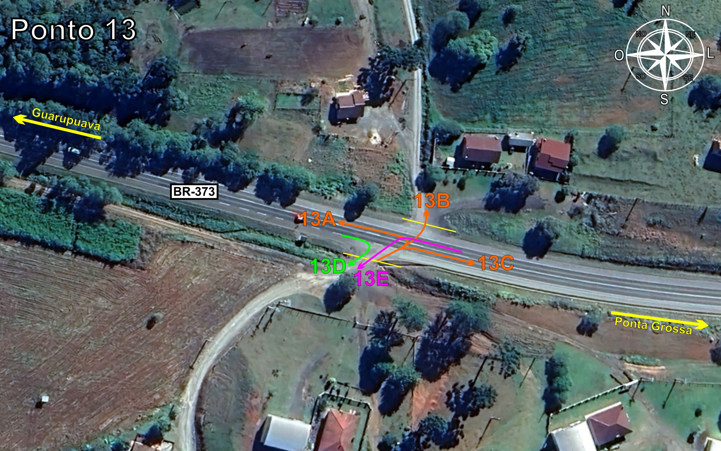
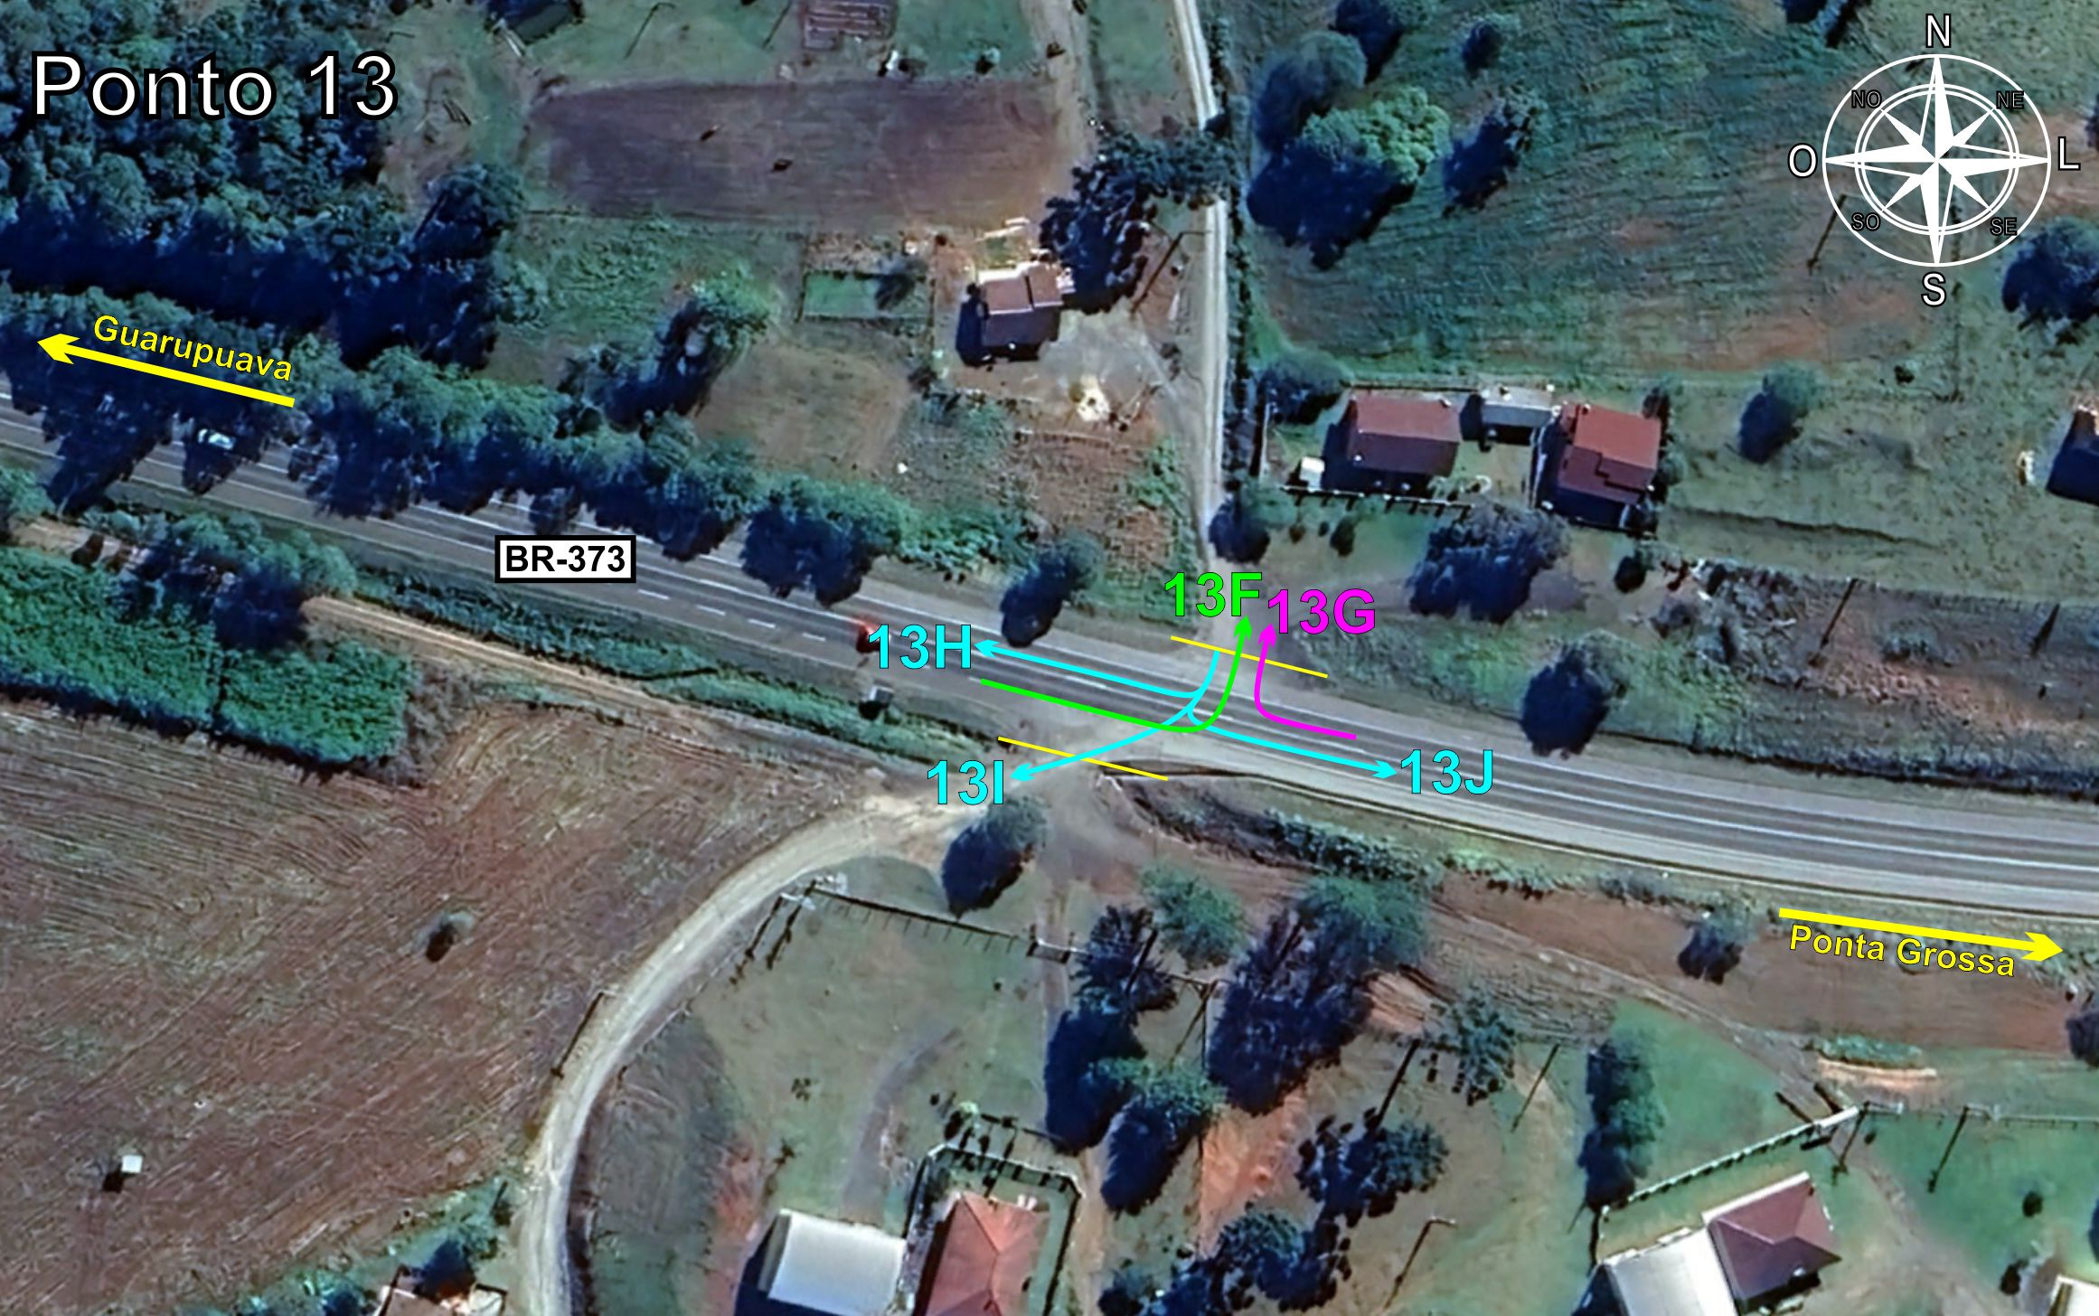
Tabela 2.13: Volumes Contados - Ponto 13
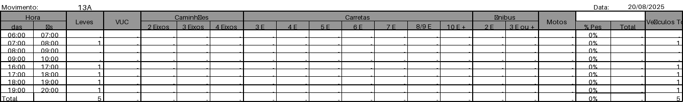
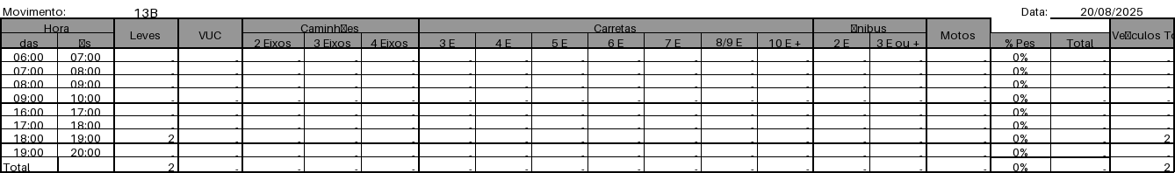
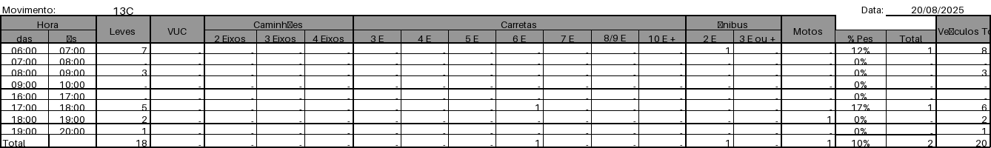
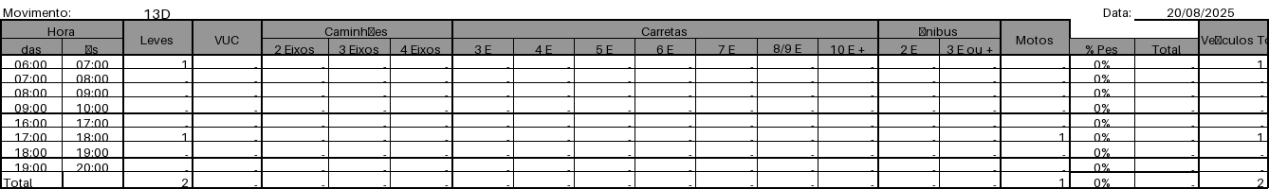
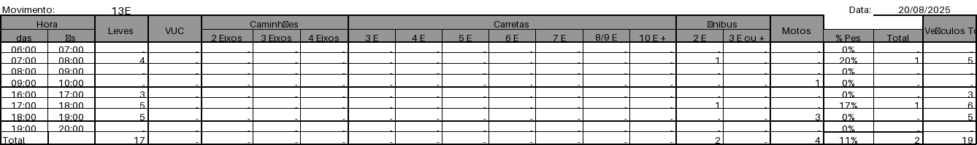
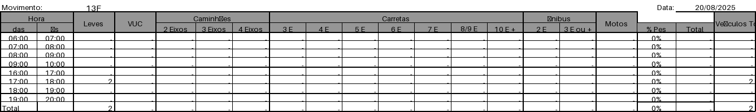
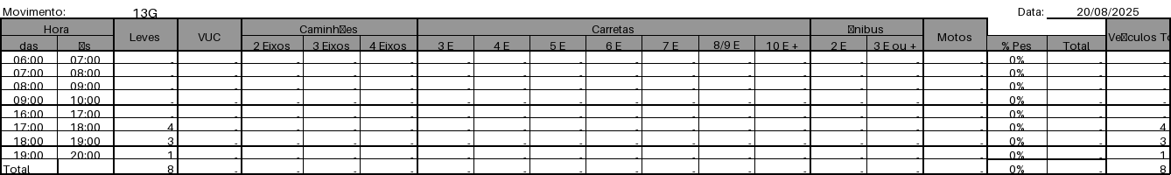
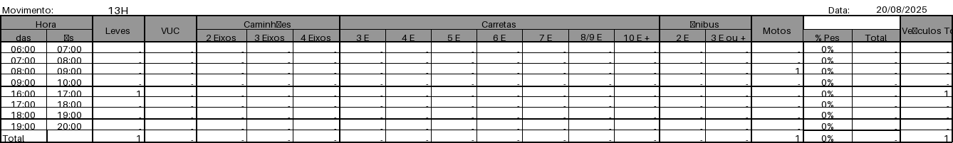
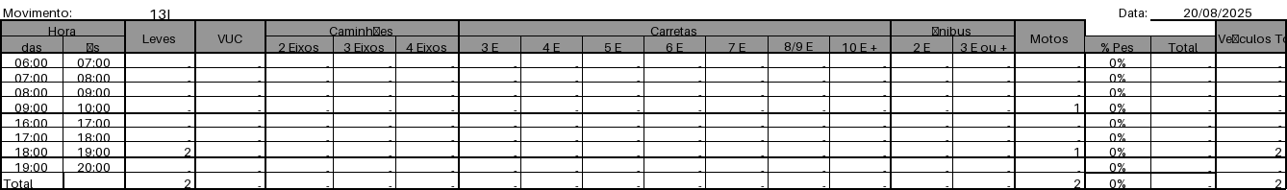
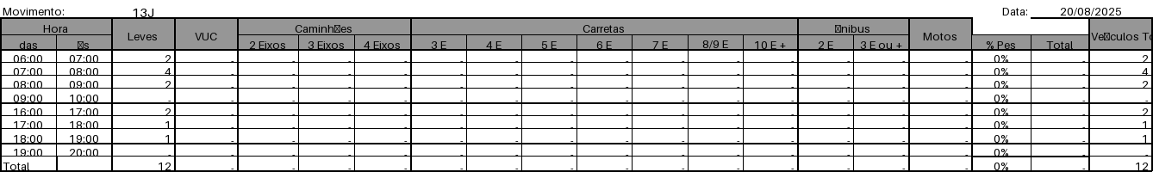

Figura 2.14: Movimentos Contados - Ponto 14
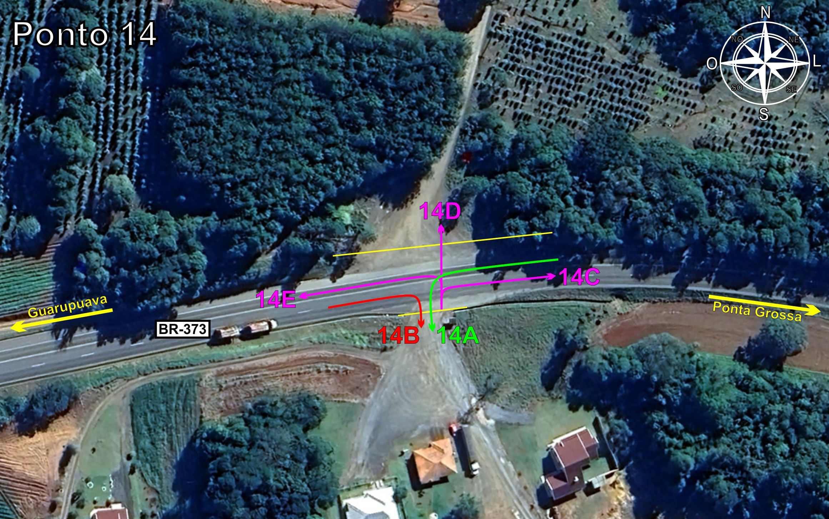
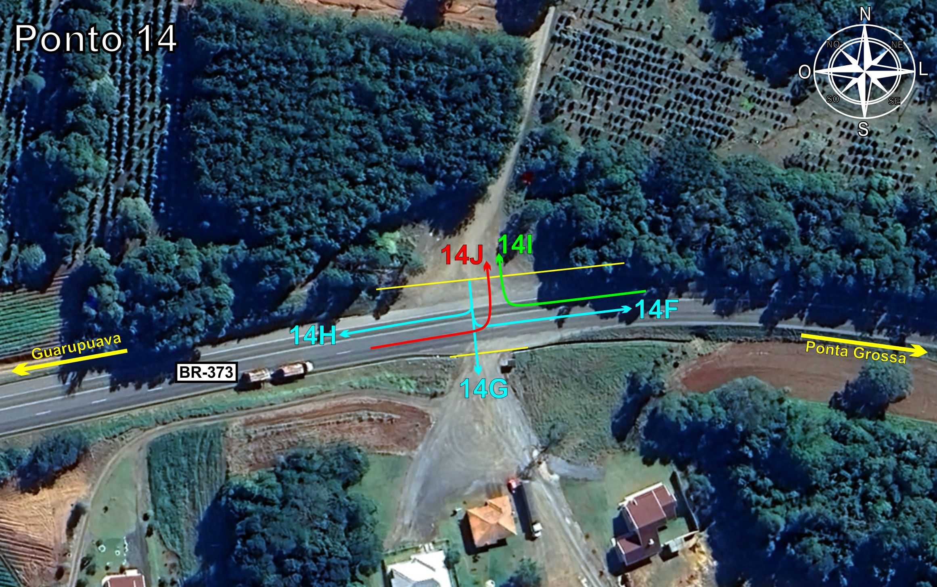
Tabela 2.14: Volumes Contados - Ponto 14
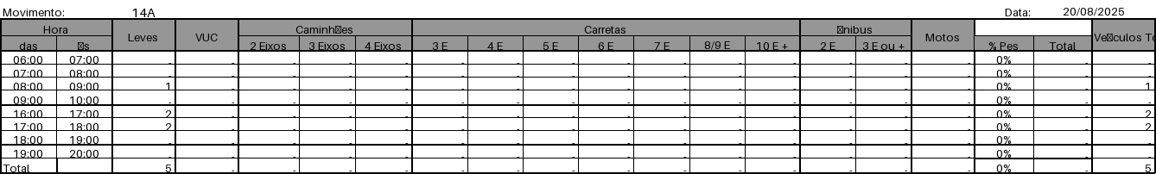
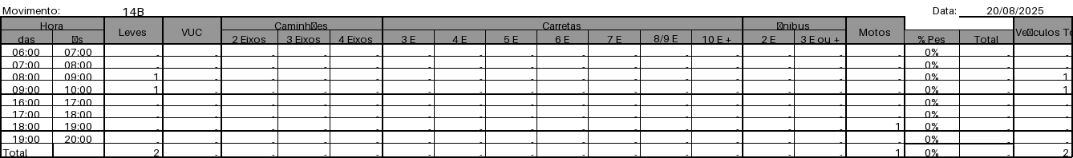
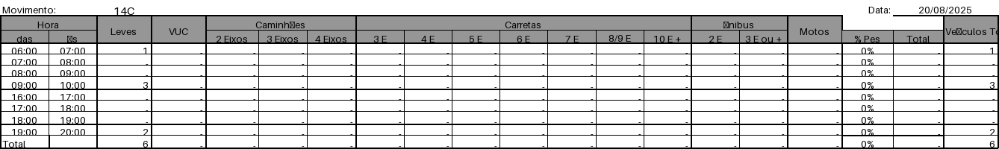
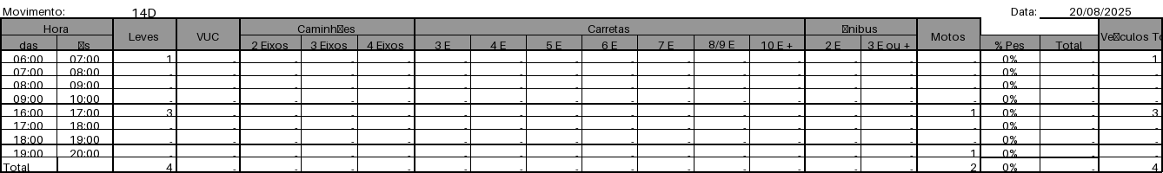
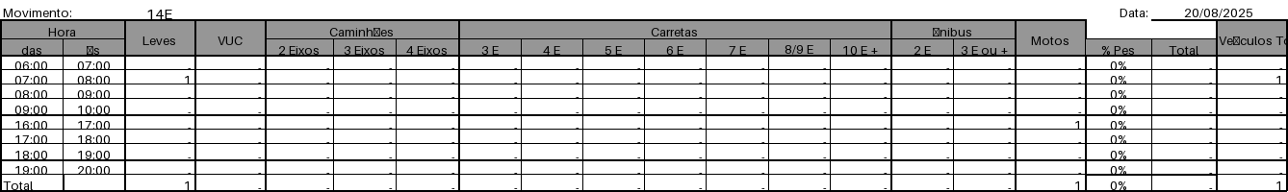
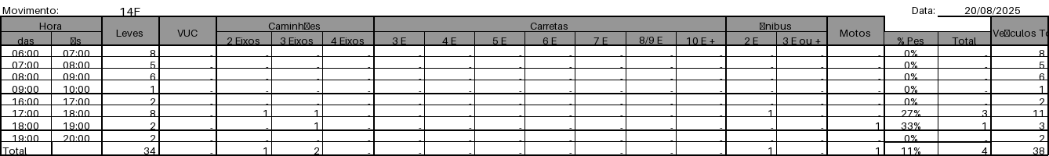
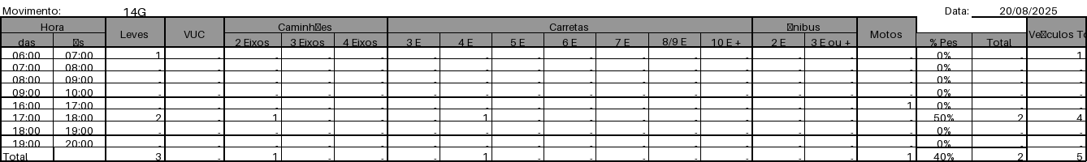
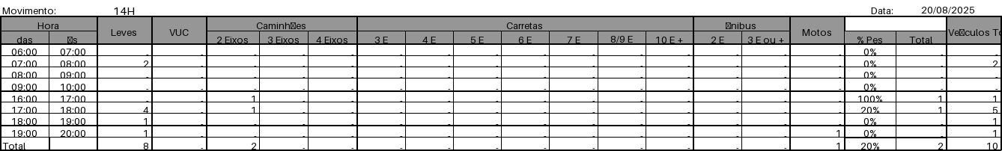
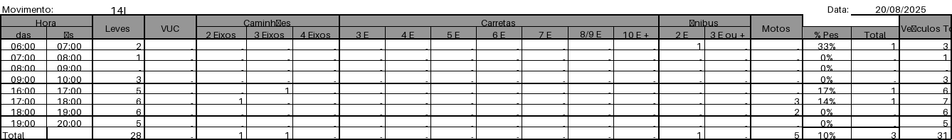
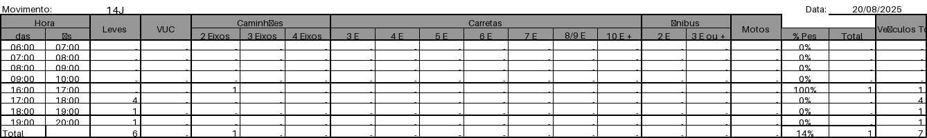

Figura 2.15: Movimentos Contados - Ponto 15
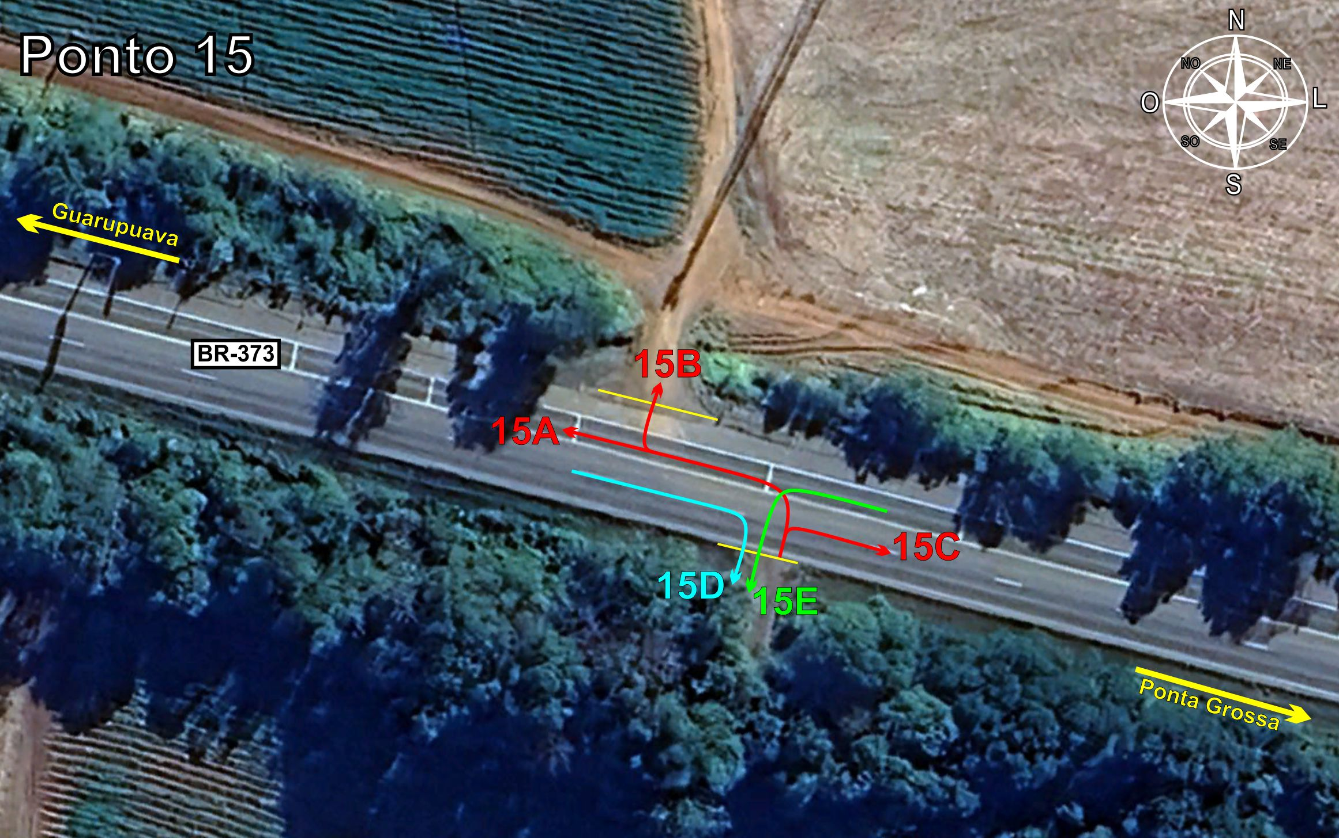
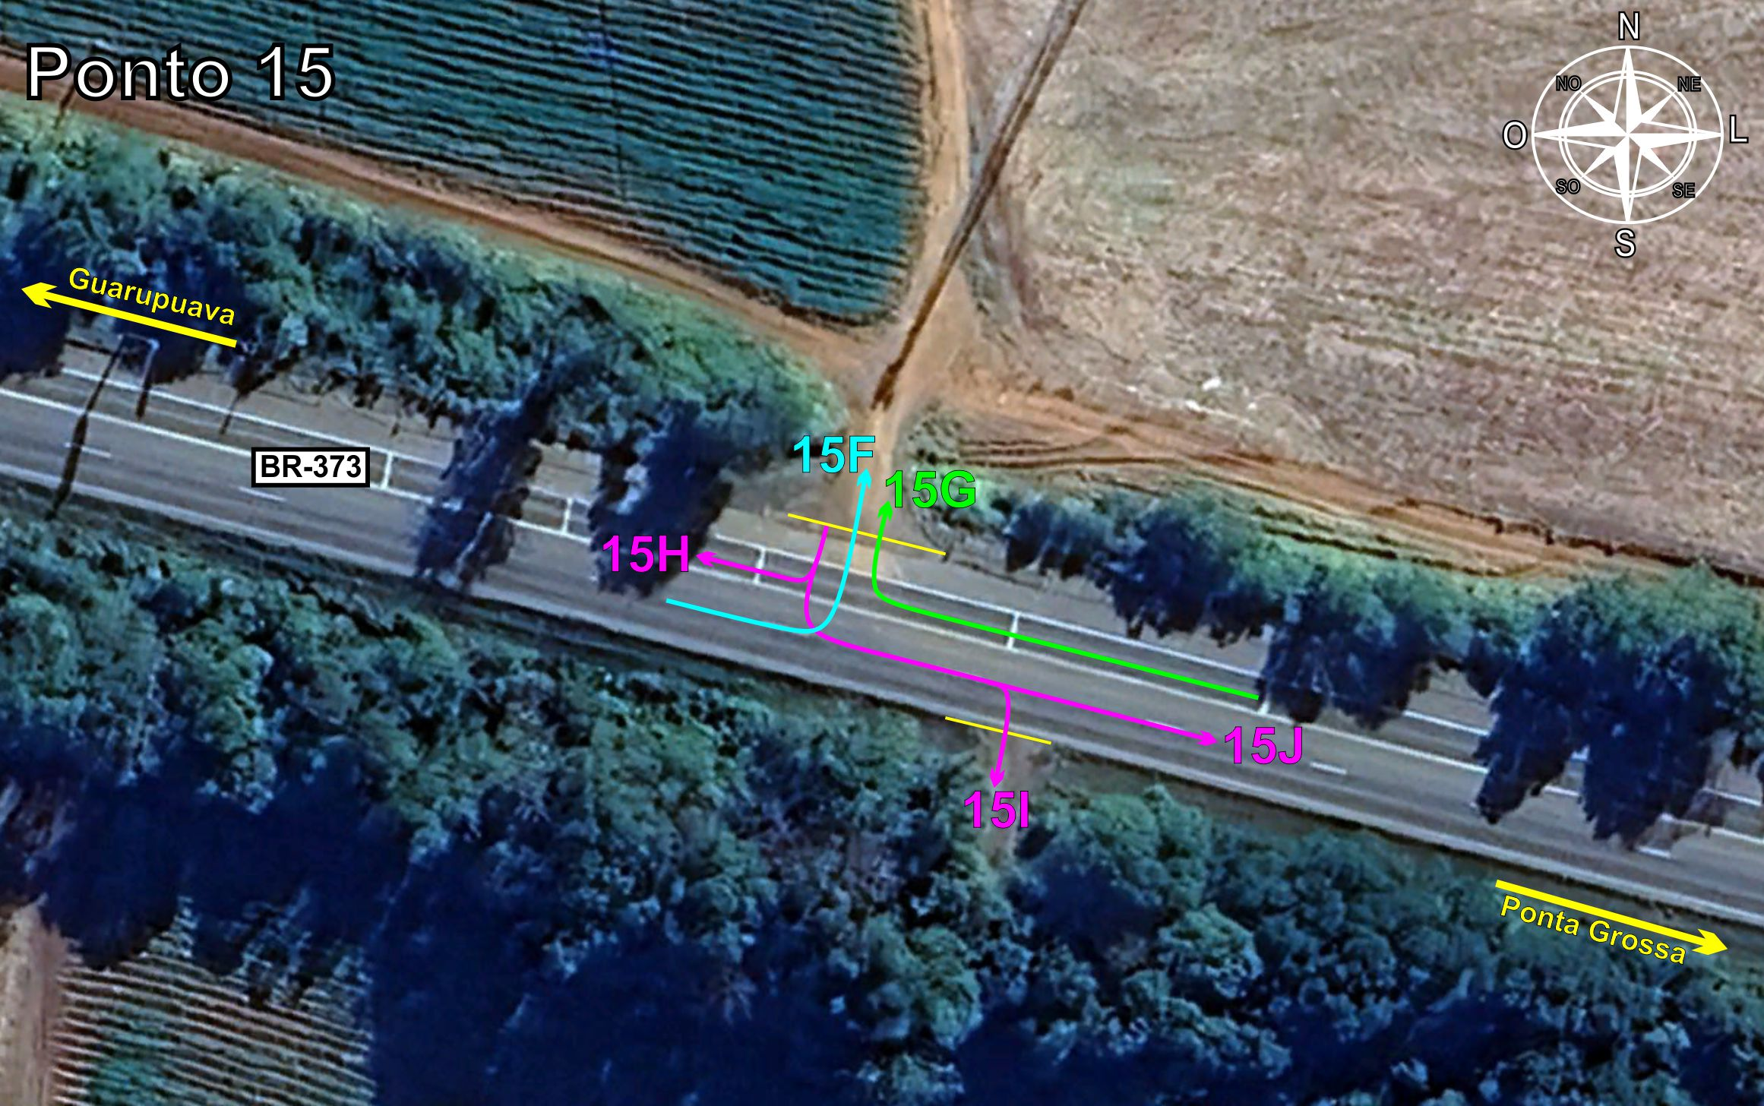
Tabela 2.15: Volumes Contados - Ponto 15
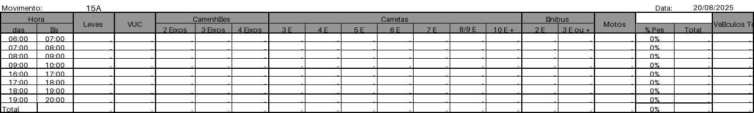
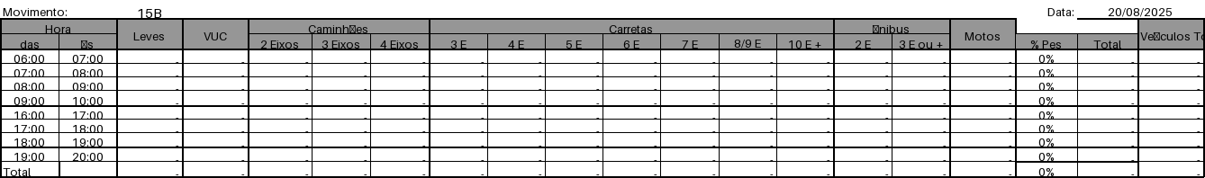
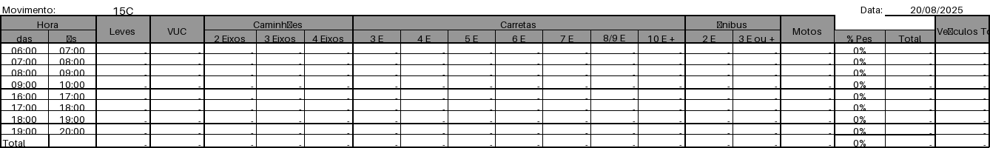
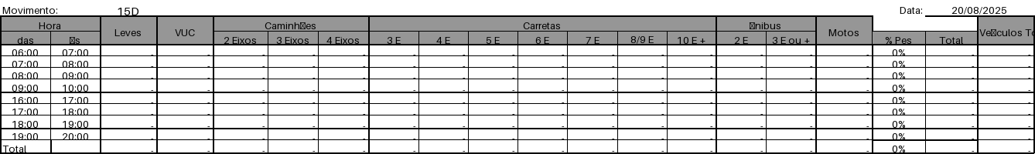
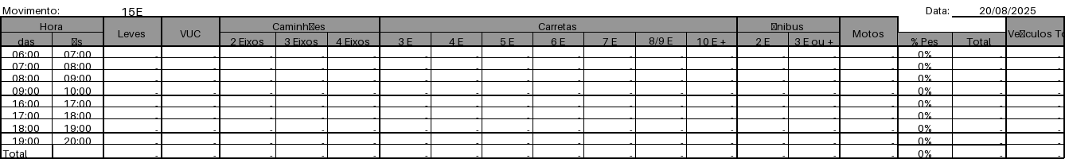
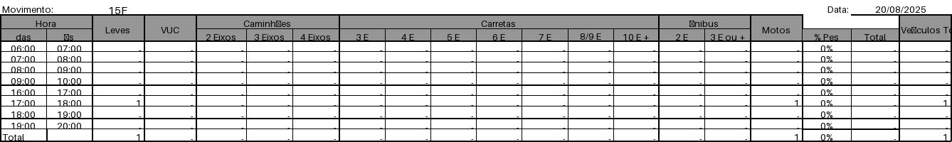
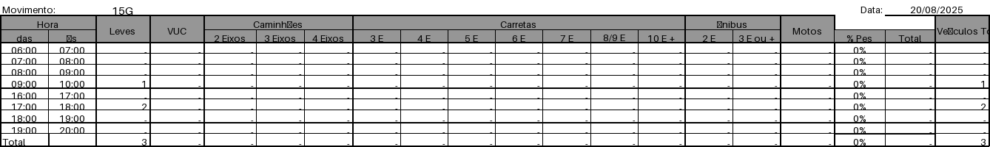
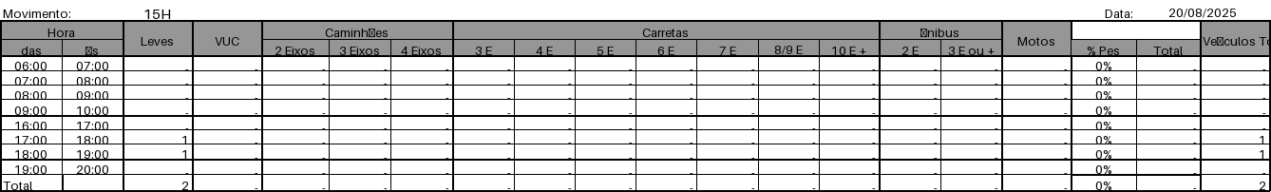
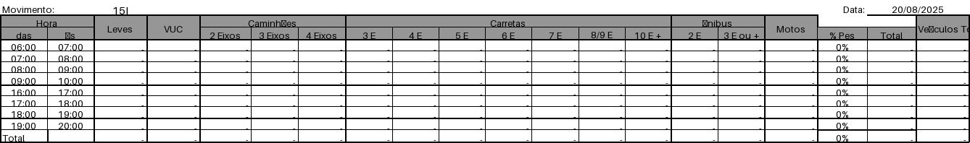
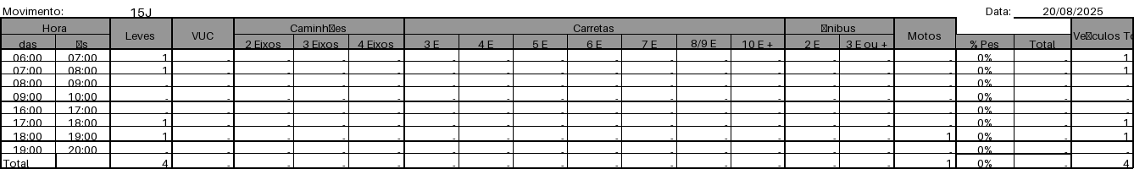

Figura 2.16: Movimentos Contados - Ponto 16
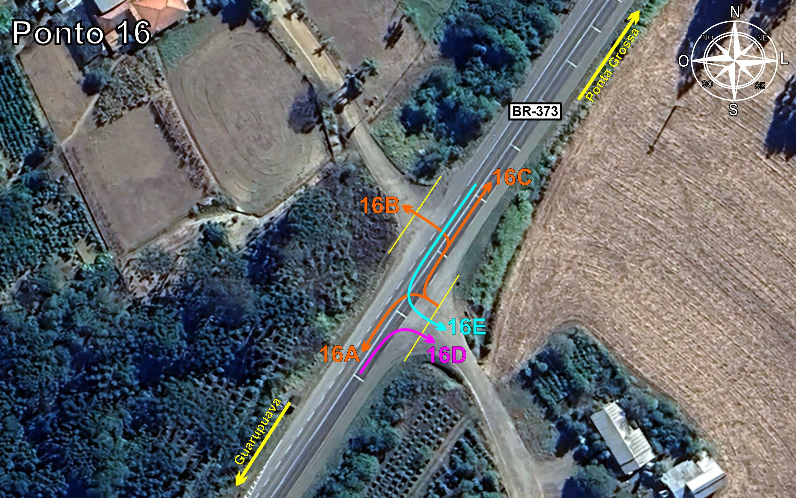
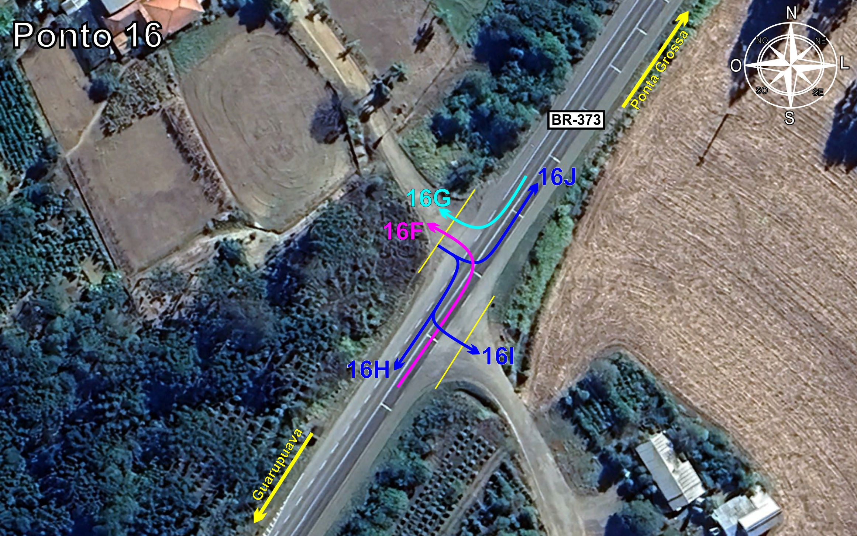
Tabela 2.16: Volumes Contados - Ponto 16
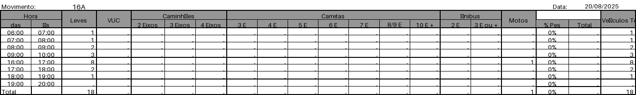
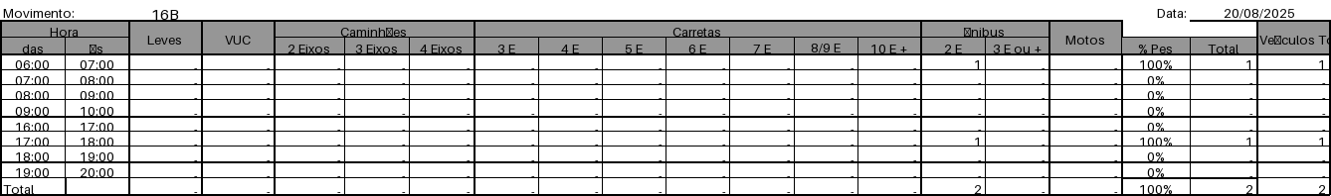
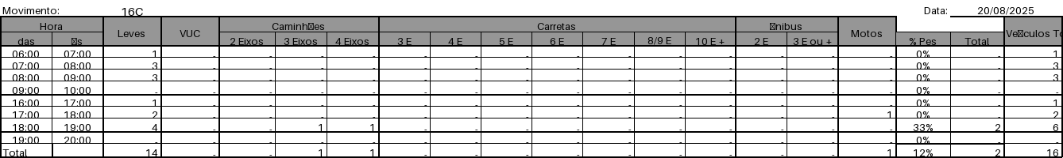
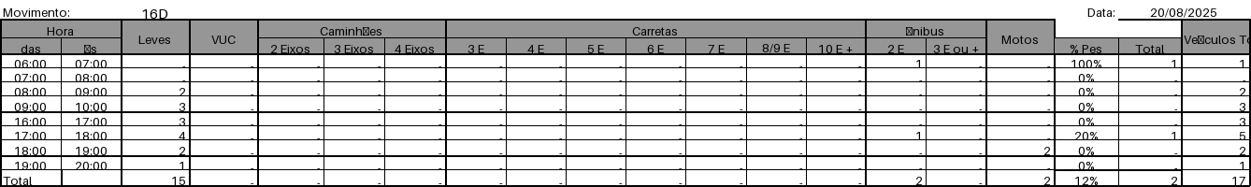
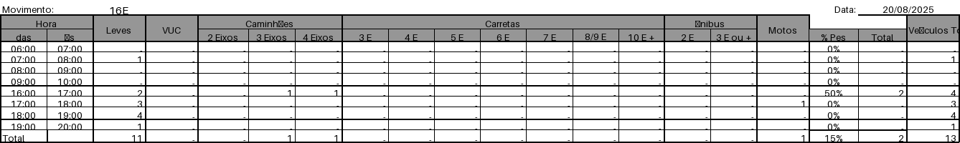
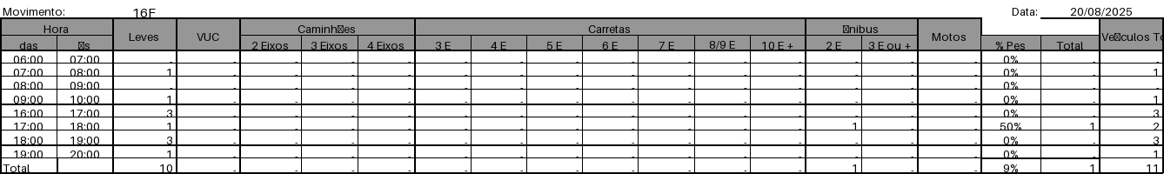
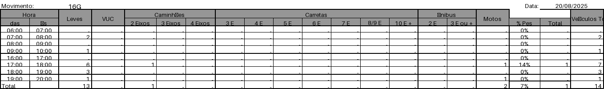
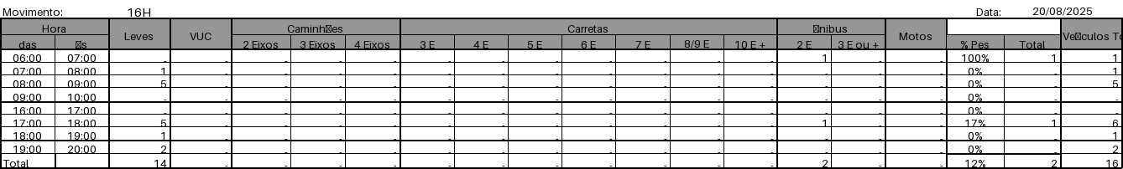
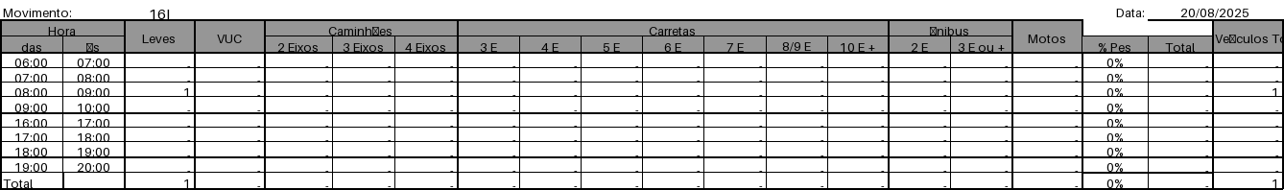
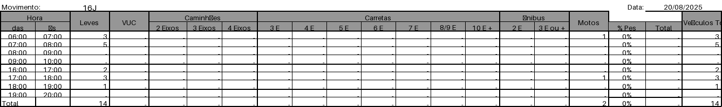

Figura 2.17: Movimentos Contados - Ponto 17
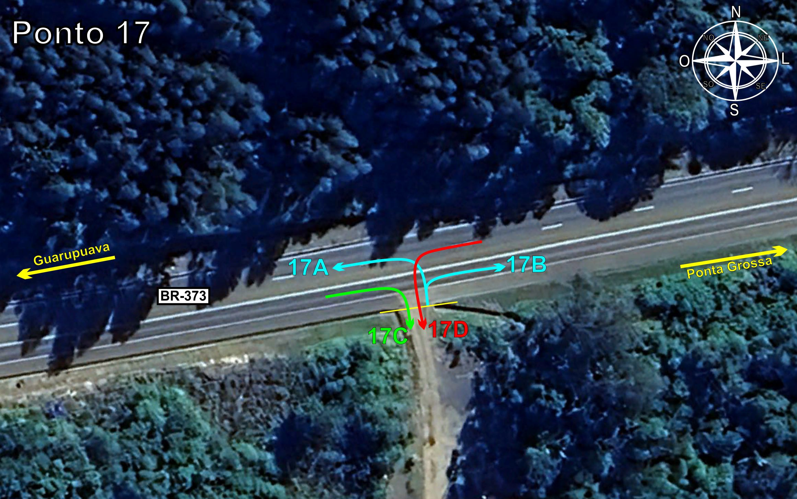
Tabela 2.17: Volumes Contados - Ponto 17
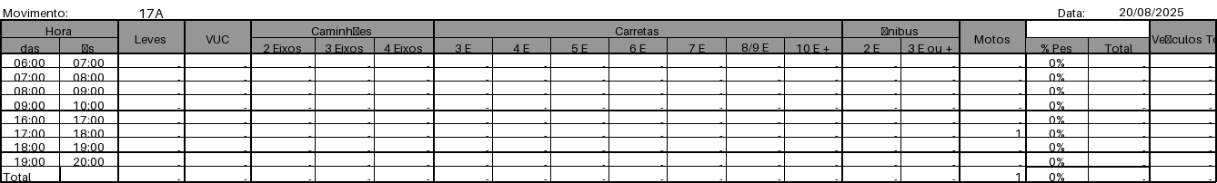
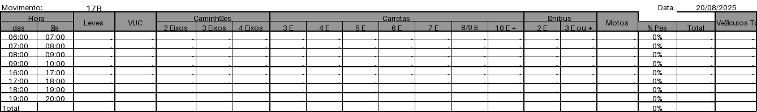
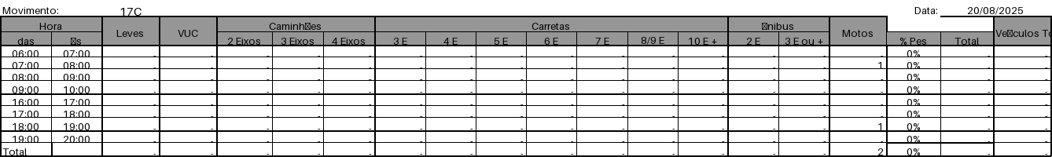
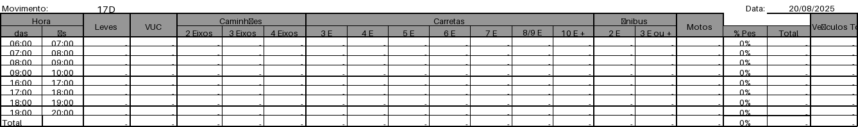

Figura 2.18: Movimentos Contados - Ponto 18
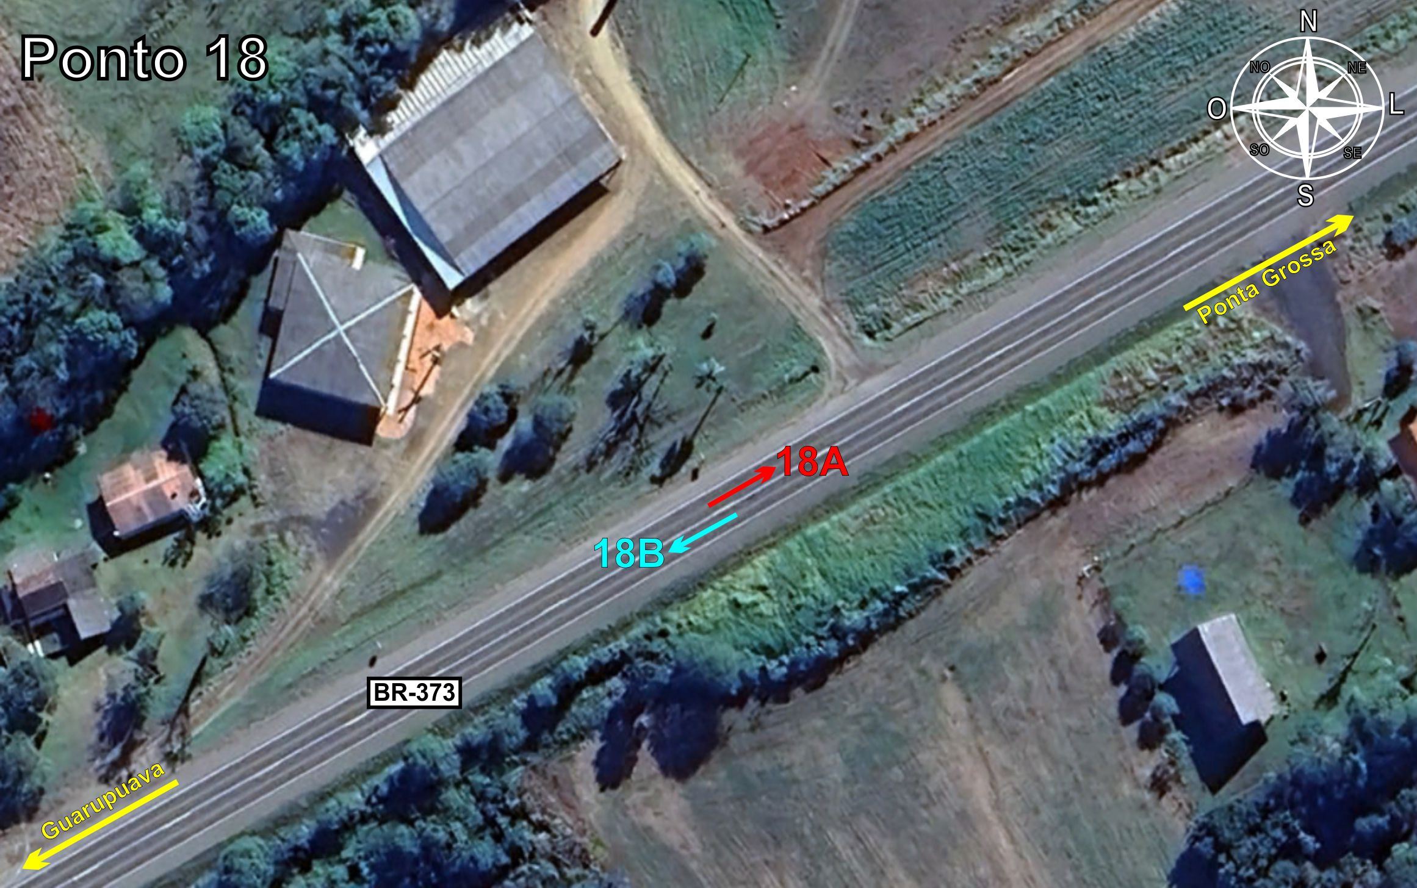
Tabela 2.18: Volumes Contados - Ponto 18
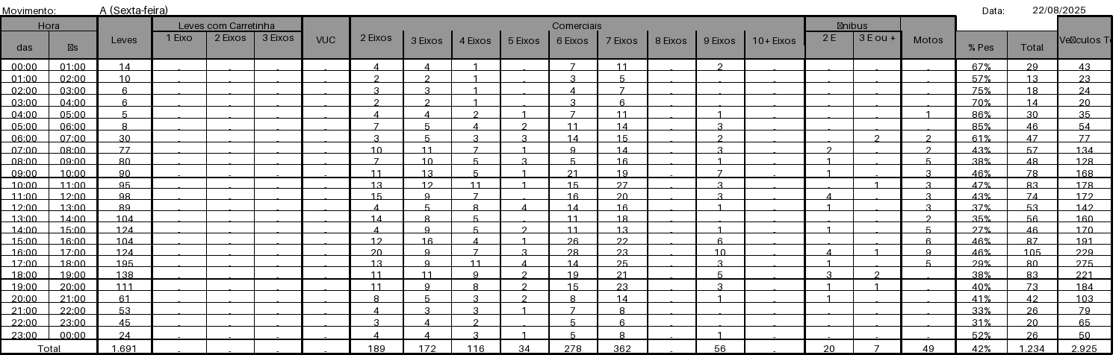
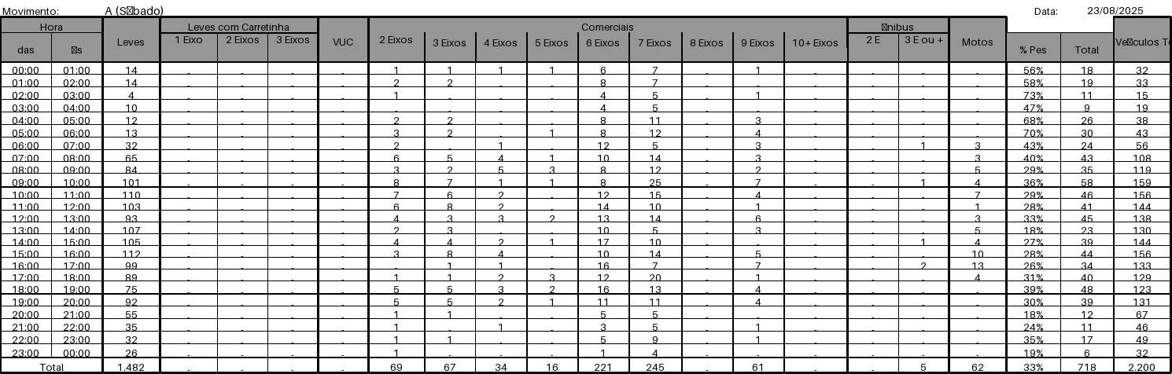
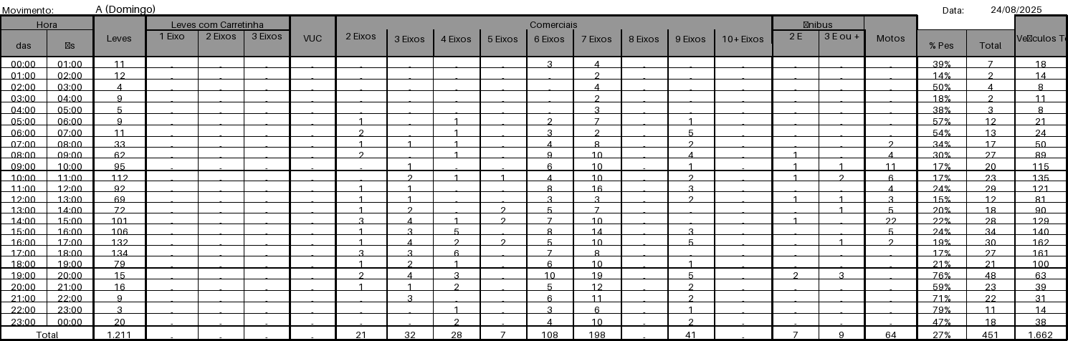
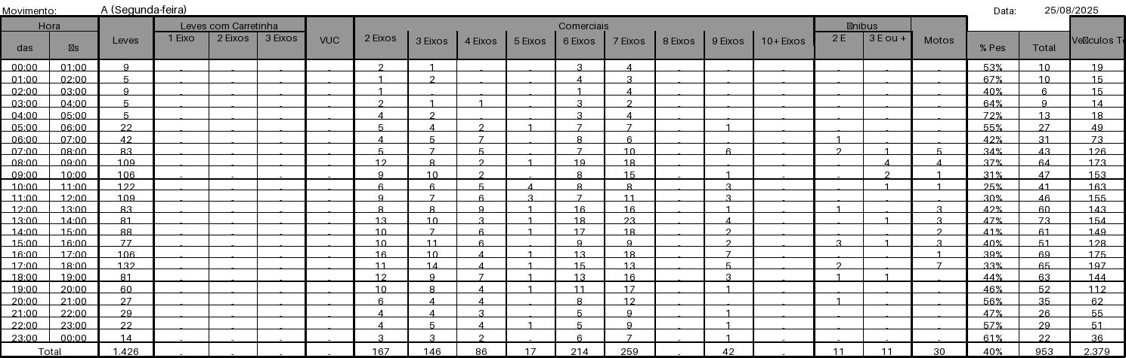
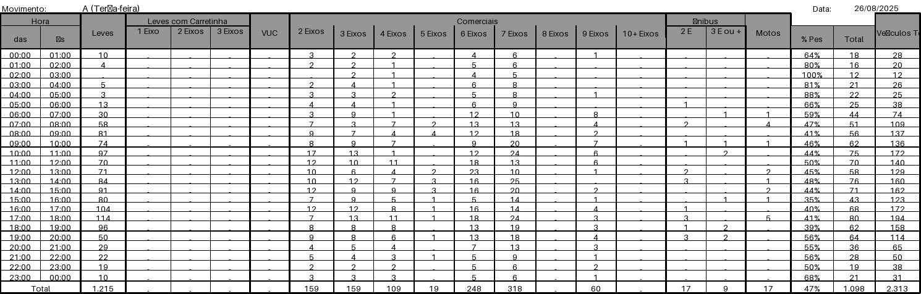
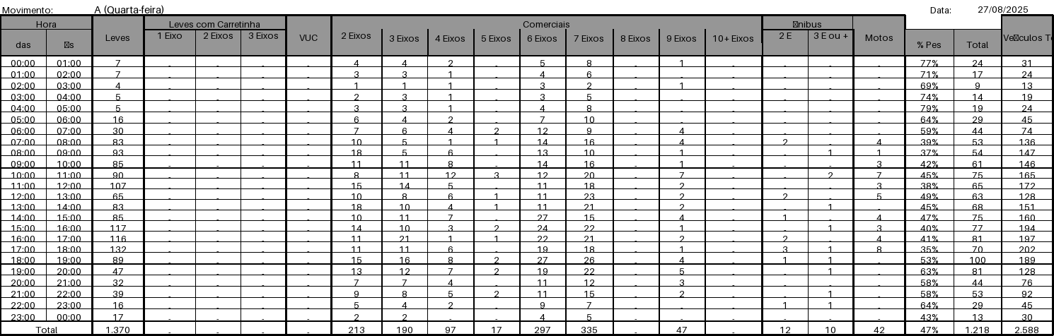
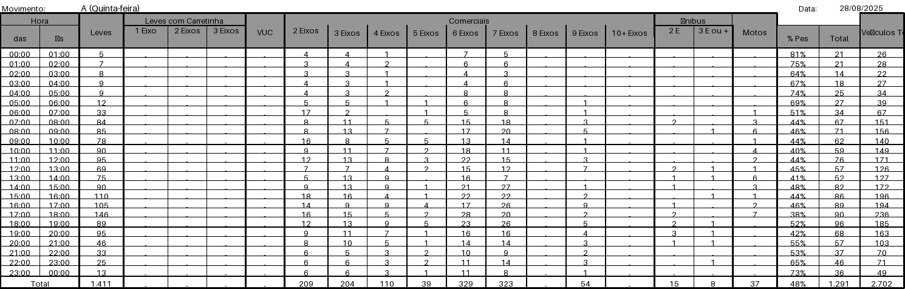
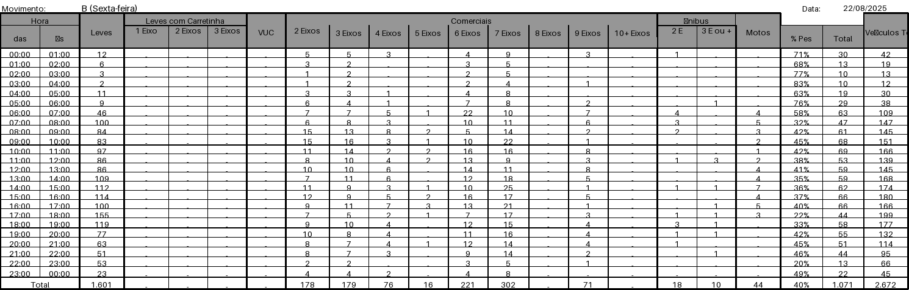
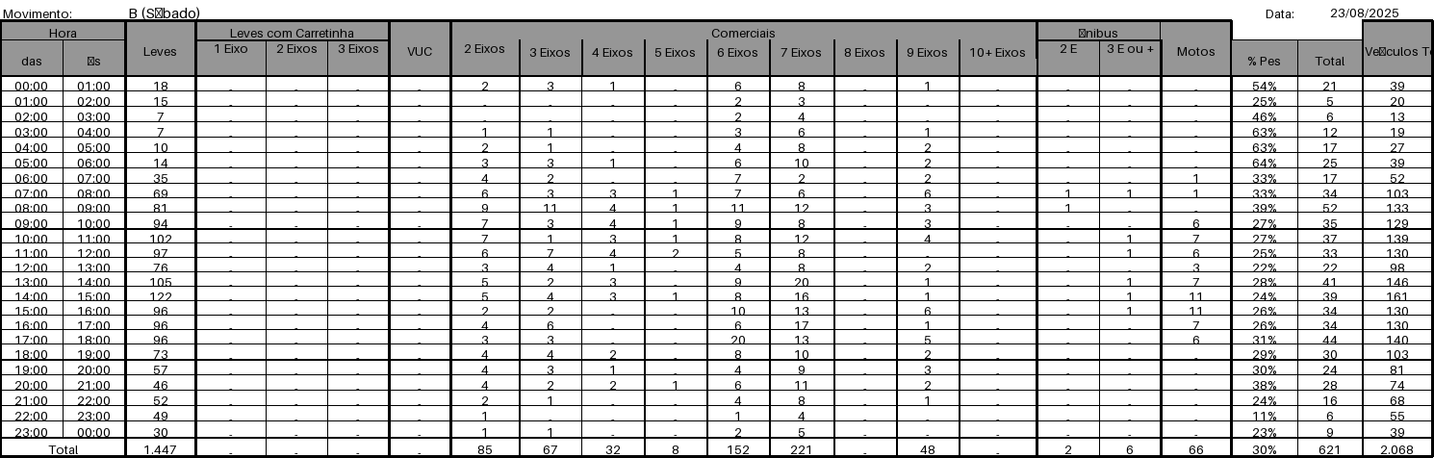
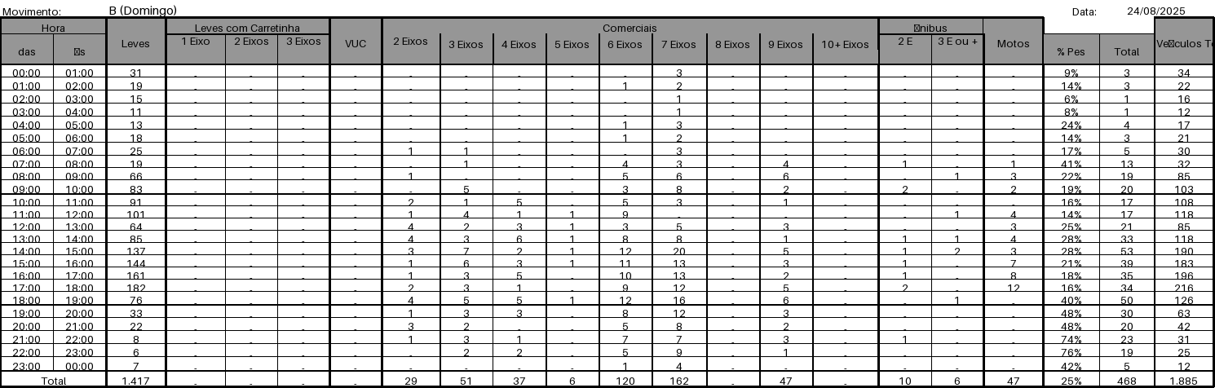
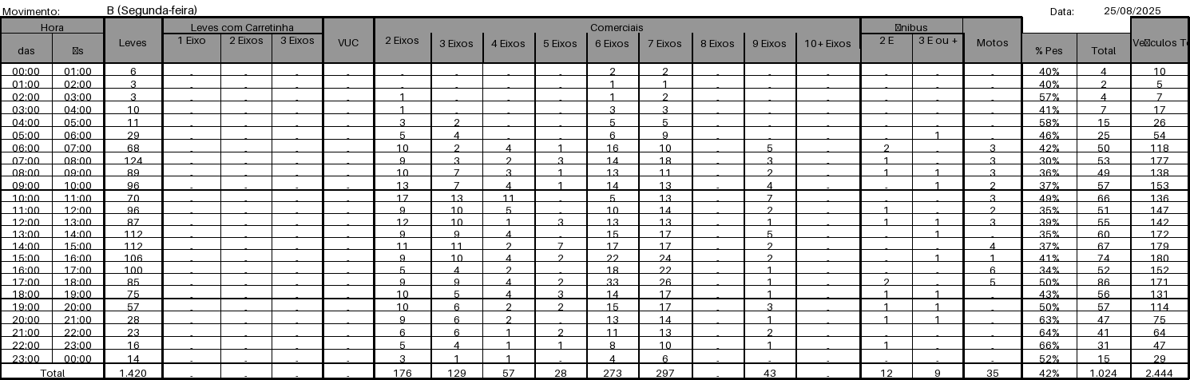
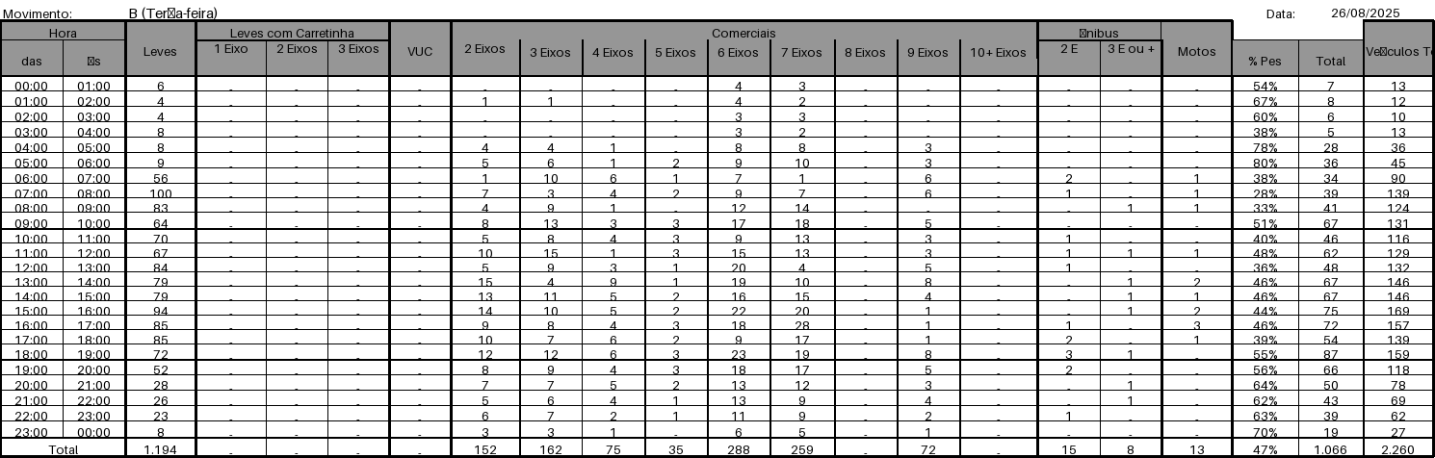
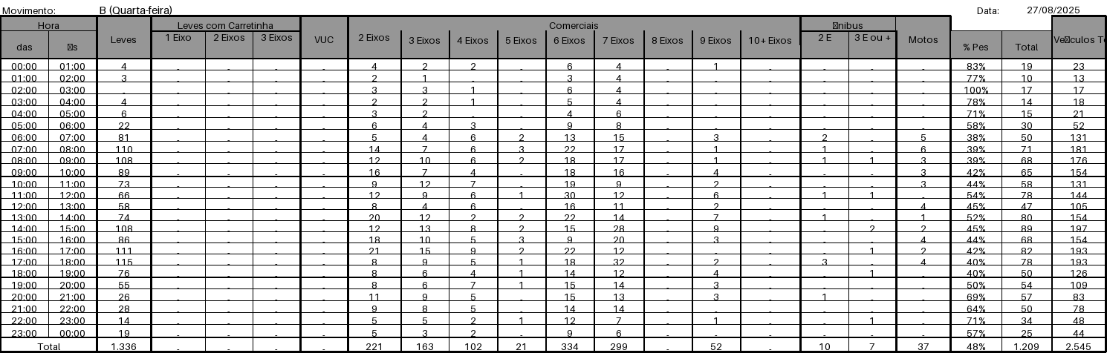
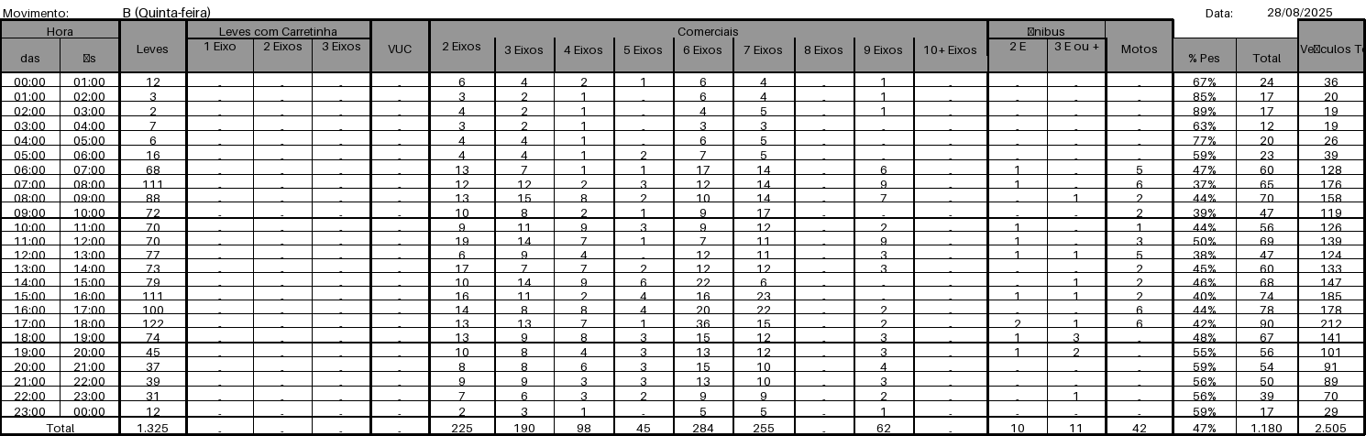

Figura 2.19: Movimentos Contados - Ponto 19
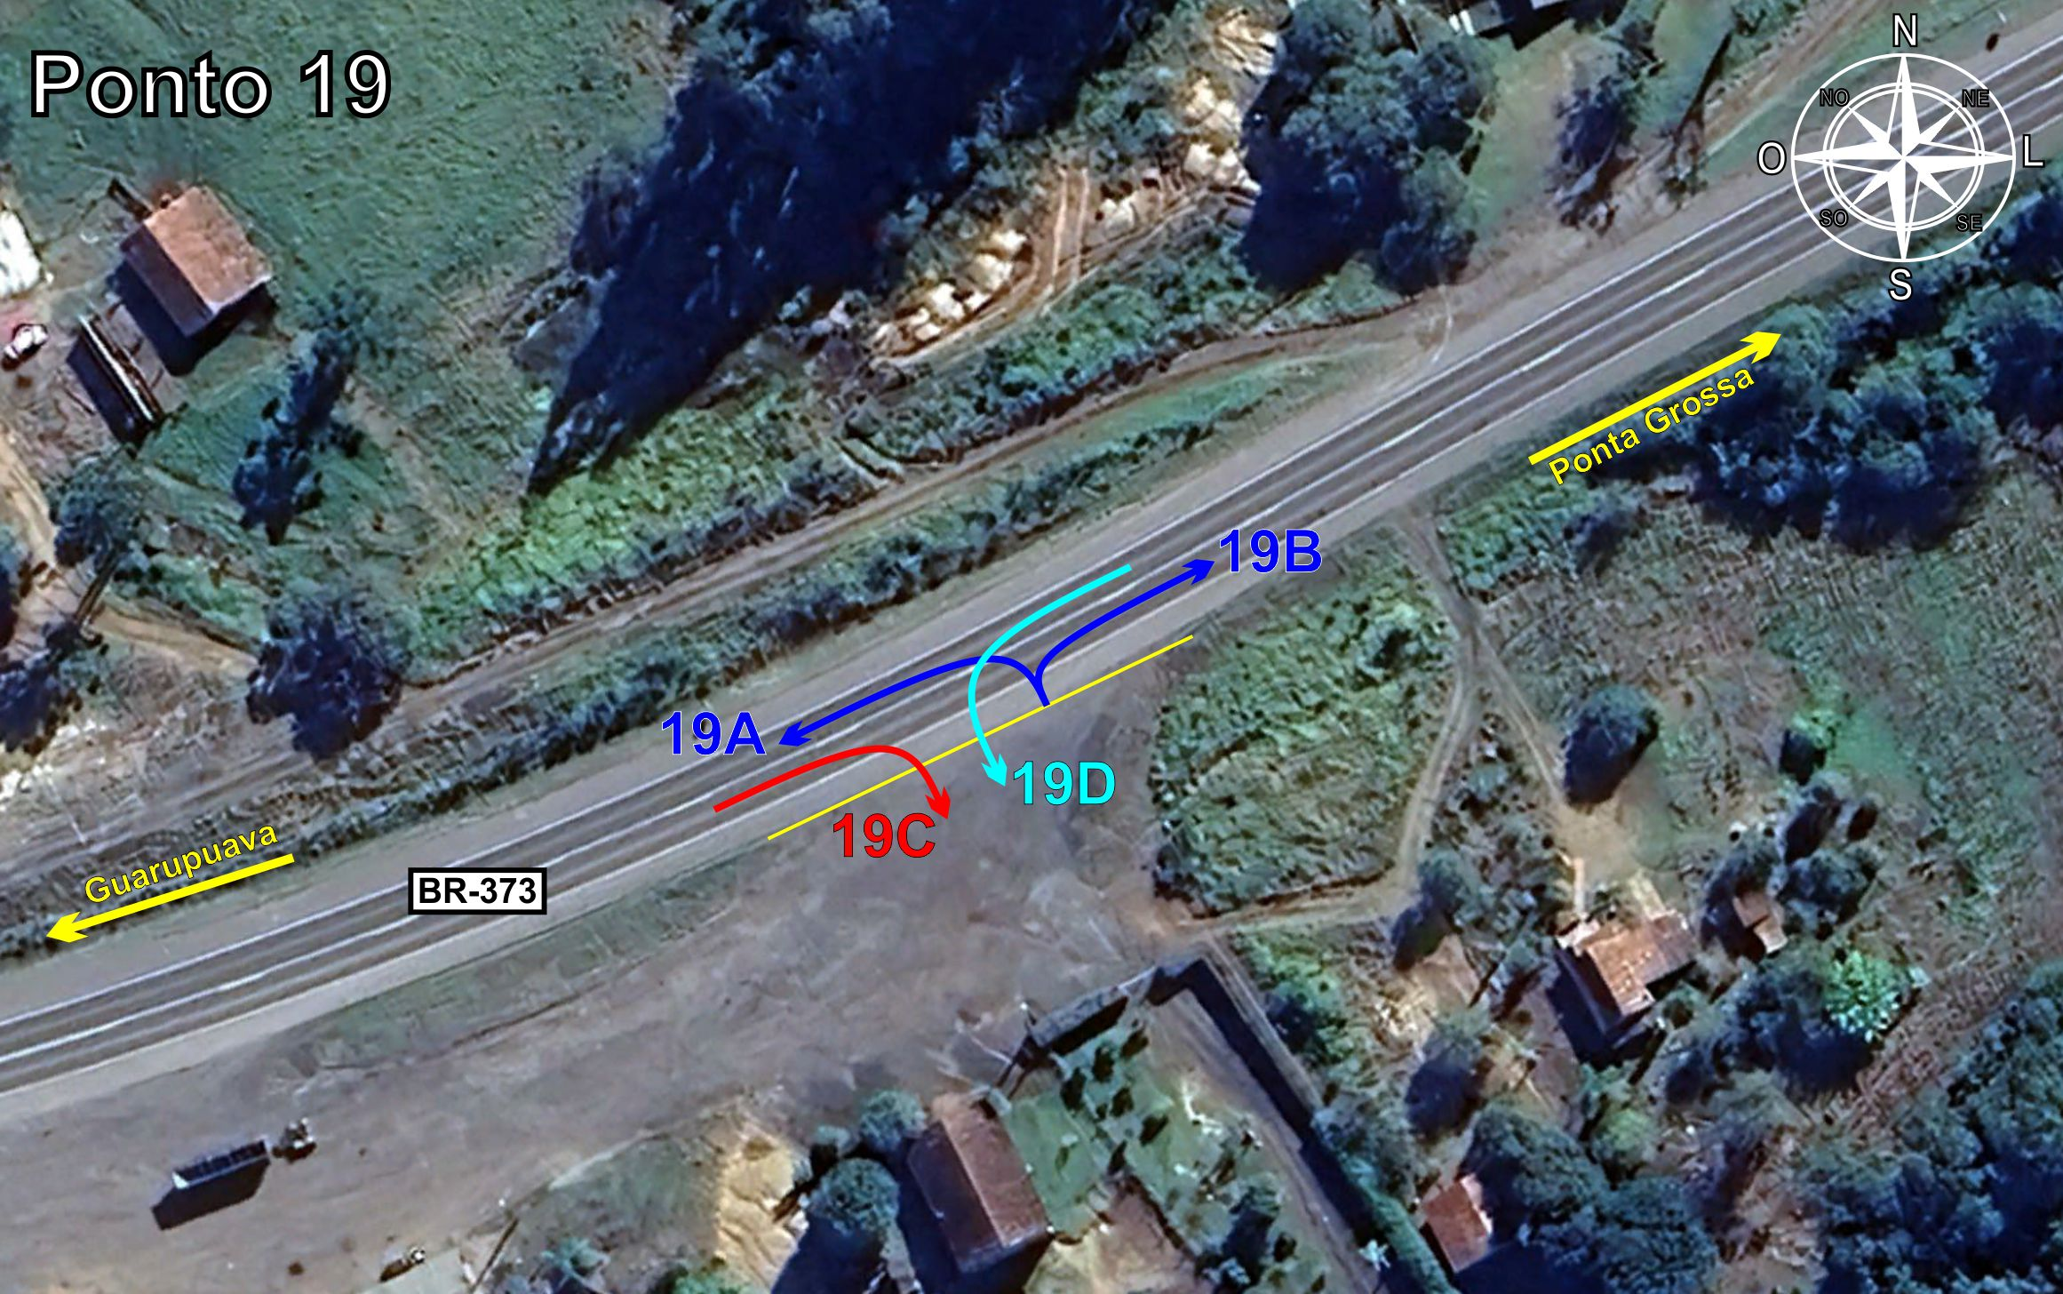
Tabela 2.19: Volumes Contados - Ponto 19
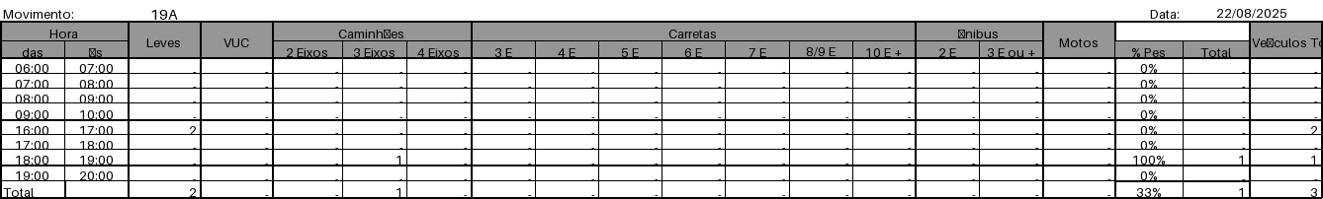
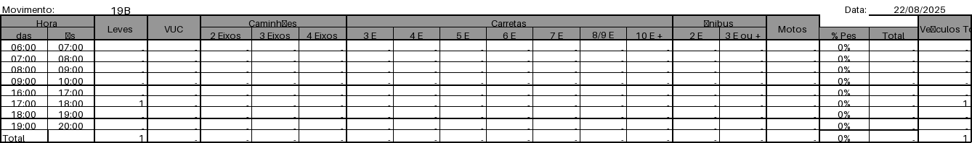
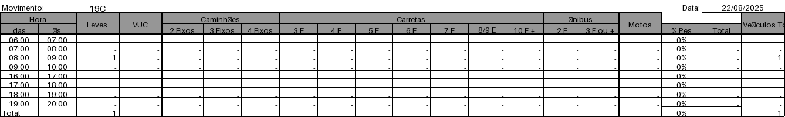
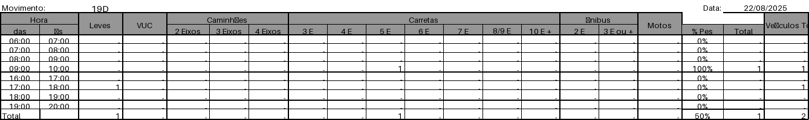

Figura 2.20: Movimentos Contados - Ponto 20
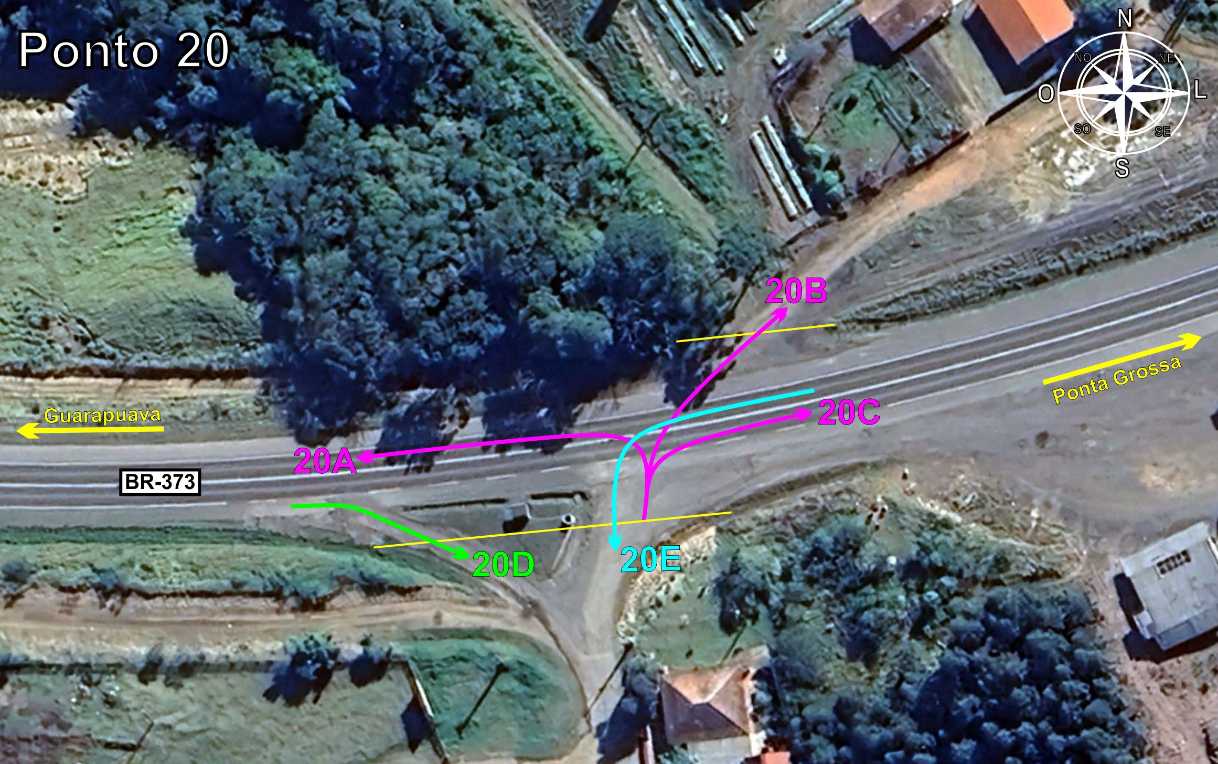
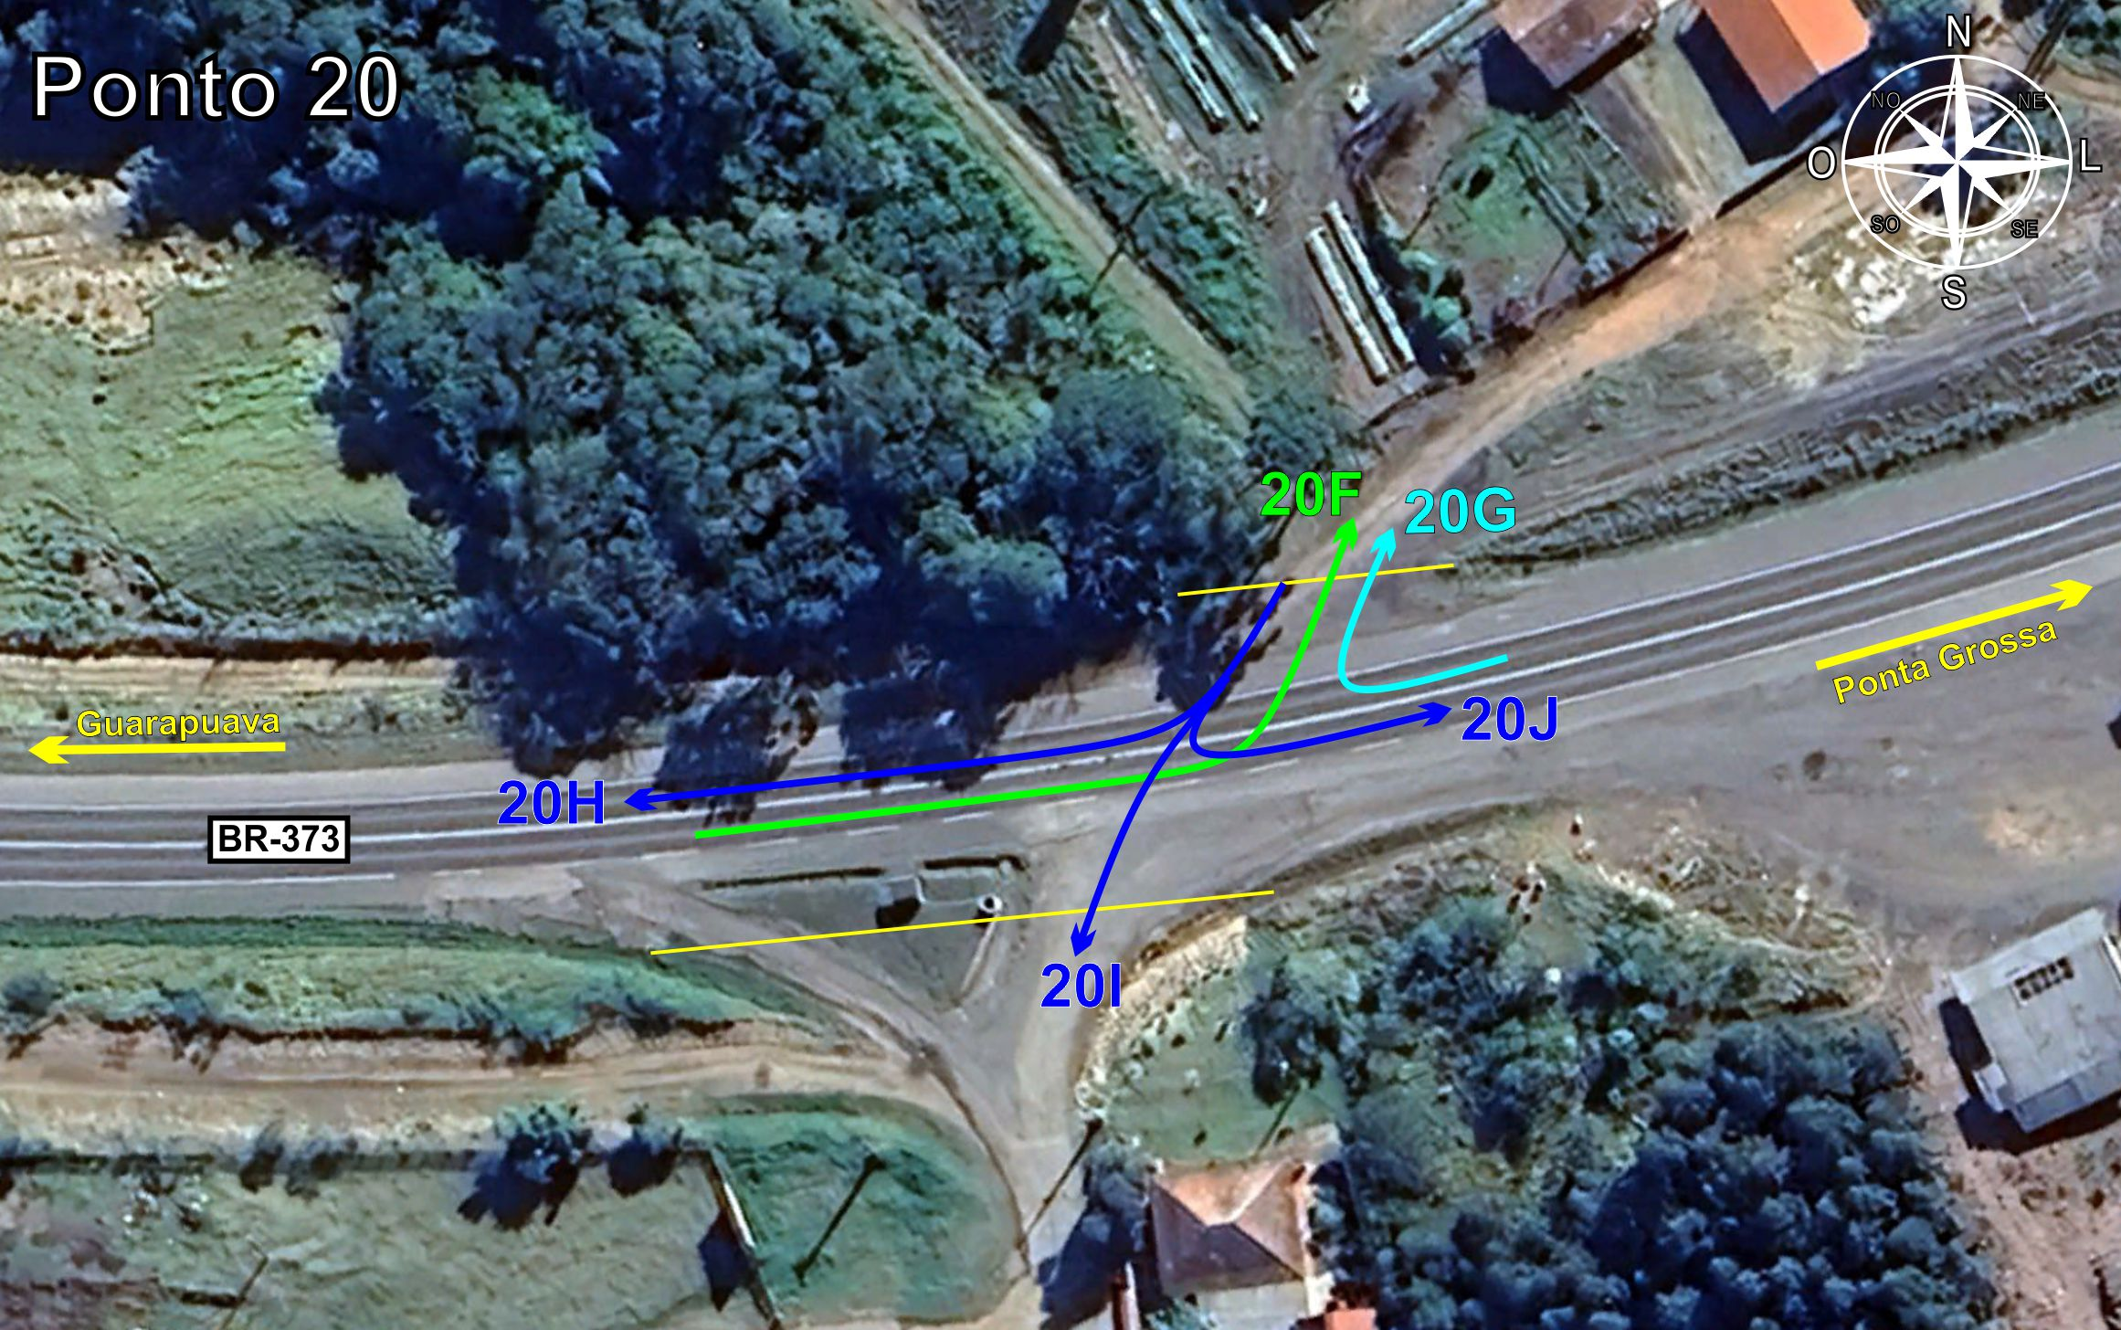
Tabela 2.20: Volumes Contados - Ponto 20


